Кировское областное государственное профессиональное

образовательное автономное учреждение

«Нолинский политехнический техникум»

Рассмотрено: Утверждено:

на заседании МК Зам.директора по УР

Протокол № от «___»_______2022 г. ___________Е.В. Белых

Председатель МК «____»_________2022 г.

______________Л.Б. Бушуева

**Методические указания к лабораторным и практическим работам**

**по учебной дисциплине:**

**ПМ.05. Организация и ведение процессов приготовления, оформление и подготовка к реализации хлебобулочных, мучных кондитерских изделий сложного ассортимента с учетом потребностей различных категорий потребителей, видов и форм обслуживания**

по специальности: 43.02.15 Поварское и кондитерское дело

профиль подготовки: естественнонаучный

на базе основного общего образования

Разработала преподаватель:

Юхнева И.Н.

г. Нолинск.

**Практическое занятие № 1-2 « Разработка технологических карт по различным источникам: сборникам рецептур, справочнику кондитера»**

**Цель:**  Научится формированию у обучающихся практических умений, знания для освоения технологического процесса приготовления блюд и кулинарных изделий,

развивать умение применять знания теории на практике, контролировать собственную деятельность, анализировать, сравнивать, делать выводы, развивать профессиональные интересы. Ответственно и качественно выполнять профессиональные функции, анализируя заданные требования и инструкции, способствовать аккуратности, бережного отношения к оборудованию, воспитывать инициативу и самостоятельность в трудовой деятельности.

**Задачи:** Определить перечень нормативной документации. Определить перечень санитарных требований к помещению их соответствие необходимым требованиям. Определить перечень санитарных требований к работникам и их соответствие этим требованиям.

**Задание 1**: Составить технологическую карту

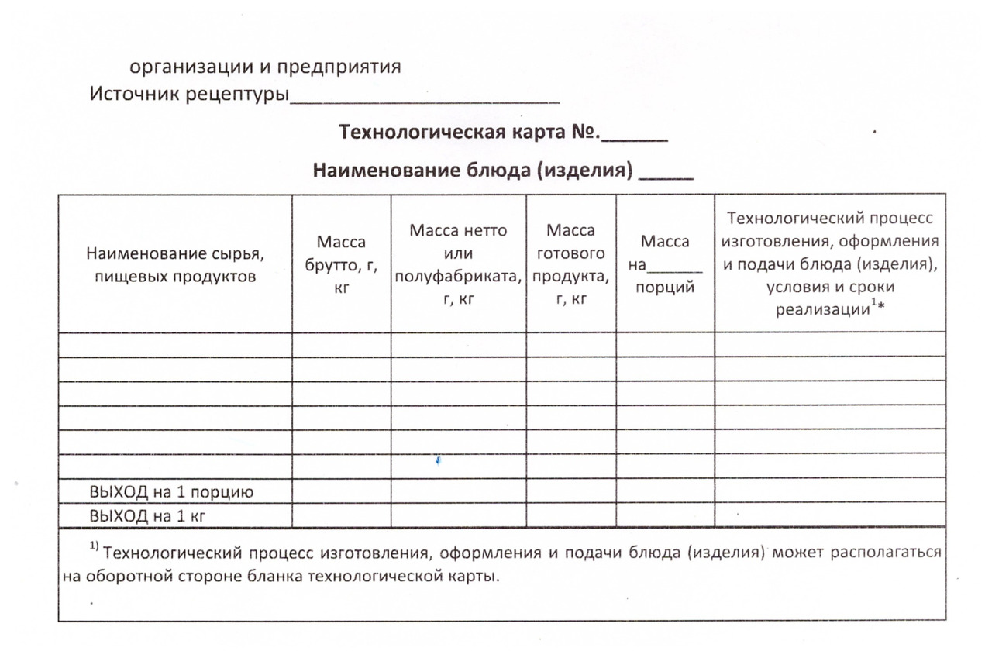

**Задание 2:** Составить технико-технологическую карту

Технико-технологическая карта

«__________________________»

Область применения

1.Настоящая технико – технологическая карта распространяется на блюдо «_______________».

2. Перечень сырья

Для приготовления «______________» используют следующее сырье:_________________________________________________________________________________________________________________________________

Сырье, используемое для приготовления «_____________» должно соответствовать требованиям нормативной документации, иметь сертификаты и удостоверения качества.

|  |  |  |
| --- | --- | --- |
| Наименование продуктов | Масса брутто, гр. | Масса нетто, гр. |
|  |  |  |
|  |  |  |
|  |  |  |
|  |  |  |
| Выход готового блюда, гр. |  |  |

3. Рецептура изделия

4.Технологический процесс

Подготовка сырья производится в соответствии с рекомендациями Сборника технологических нормативов для предприятий общественного питания и технологическими рекомендациями для импортного сырья.

5.Оформление, подача, реализация и хранение

Оформление-________________________________________

Подача-_____________________________________________

Реализация и хранение-_______________________________

6.Показатели качества и безопасности

7. Органолептические показатели изделия:

Внешний вид – ________________________

Цвет – _______________________________

Консистенция-_________________________

Вкус и запах –_________________________

Калькуляционная карточка

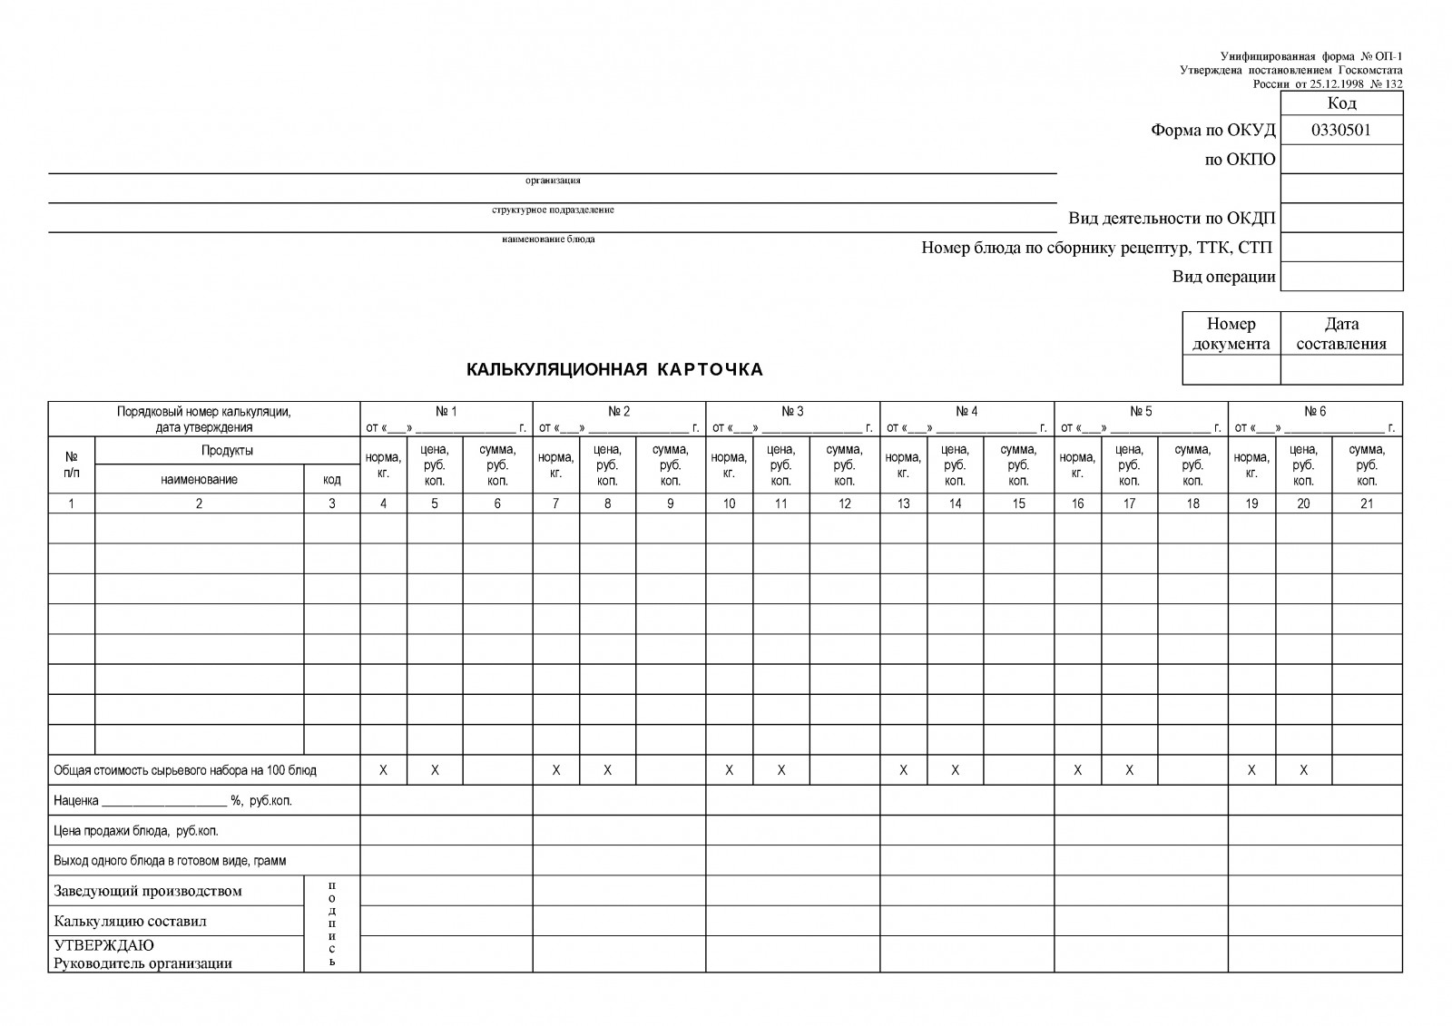

**Задание:**  1. Составить калькуляционную карту на Булочку « Домашняя» 2. Составить калькуляционную карту на пирожное «Буше» 3. Составить калькуляционную карту на торт «Ленинградский»4. Ответить на контрольные вопросы  
5. Сделать отчет о проделанной работе

***Например: Калькуляционная карта №1.***

*Наименование изделья: Коврижка « Медовая» без начинки.*

|  |  |  |  |  |  |
| --- | --- | --- | --- | --- | --- |
| *Наименование сырья* |  | *Норма в натуре на кг в гр.* | *Цена за 1 кг* | *Сумма* |  |
| *Мука пшеничная* |  | *539,8* | *58,00* | *31-00* |  |
| *Сахар - песок* |  | *191,0* | *40,00* | *07-60* |  |
| *Мёд натуральный* |  | *250,0* | *500,00* | *125-00* |  |
| *Маргарин* |  | *50,0* | *60,00* | *03-00* |  |
| *Натрий двууглекислый* |  | *1,5* | *38,00* | *00-05* |  |
| *Аммоний углекислый* |  | *4,0* | *218,00* | *00-90* |  |
| *Сухие духи* |  | *1,5* | *1000,00* | *01-50* |  |
| *Общая стоимость* |  |  |  | *170-00* |  |
| *Себестоимость* |  |  |  | *170-00* |  |
| *Наложение 300%* |  |  |  | *510-00* |  |
| *Продажная цена изделья* |  |  |  | *510-00* |  |

**Контрольные вопросы:**

1. Дайте определение калькуляционной карте 2. Перечислить что входит в состав калькуляционной карты. 3. Кто производит расчет калькуляционной карты 4. Назовите пример однофазной рецептуры 5. Почему рецептура называется многофазной.

***Критерии оценивания:***

***Критерии оценивания***: ″5″ выставляется, если:

- содержание соответствует заданной теме, выдержаны все требования к его оформлению;

***Критерии оценивания***: ″4″ выставляется, если:

- основные требования к оформлению соблюдены, но при этом допущены недочеты, например, неточно и некорректно представлена информация; имеются упущения в оформлении;

***Критерии оценивания***: ″3″ выставляется, если:

- информация в не соответствуют заданной теме, обнаруживается существенное непонимание проблемы;

***Критерии оценивания***: ″2″ выставляется, если:

- работа учащимся не представлен.

**Практическое занятие № 3-4 «Адаптация рецептур хлебобулочных, мучных кондитерских изделий сложного ассортимента с учетом изменения выхода готовых изделий, взаимозаменяемости сырья»**

**Цель:** Научится формированию у обучающихся практических умений, знания для освоения технологического процесса приготовления блюд и кулинарных изделий развивать умение применять знания теории на практике, контролировать собственную деятельность, анализировать, сравнивать, делать выводы, развивать профессиональные интересы. Формировать умения ответственно и качественно выполнять профессиональные функции, анализируя заданные требования и инструкции, способствовать аккуратности, бережного отношения к оборудованию, воспитывать инициативу и самостоятельность в трудовой деятельности. **Задачи:** Определить перечень нормативной документации. Определить перечень санитарных требований к помещению их соответствие необходимым требованиям. Определить перечень санитарных требований к работникам и их соответствие этим требованиям.

**Теоретическое обоснование:**

Рецептуры кондитерских изделий – количественный расход отдельных видов сырья и полуфабрикатов, необходимых для приготовления 1 тонны не завернутых готовых изделий.

 Рецептура служит трем основным целям:

1) изготовление определенного сорта изделий с соблюдением установленных для них соотношений отдельных видов сырья, ароматических и вкусовых веществ; которые создают и придают изделию характерные только для него вкусовые и ароматические характеристики;

2) определение стоимости расхода сырья на 1 т готовой продукции при калькуляции;

3) для расчета потребности различного вида сырья на определенный период времени в соответствии с производственным заданием;

4) для проектирования и расчета аппаратуры, необходимой для выработки определенного количества готовых изделий.

Рецептуры делятся на:

• сложные (многофазные);

• простые (однофазные).

Для того чтобы рассчитать рецептуру необходимы следующие исходные данные:

1) технологические фазы при изготовлении изделий и их последовательность;

2) расход сырья и полуфабрикатов в кг на фактическую загрузку по фазам;

3) содержание сухих веществ в отдельных видах сырья и полуфабрикатах;

4) содержание сухих веществ в готовой продукции (строго регламентируется в указателях рецептурных сборников);

5) нормативы потерь сухих веществ сырья и полуфабрикатов по фазам;

6) нормативы потерь сухих веществ сырья и полуфабрикатов на одну тонну готовой продукции;

7) для смесей: процентное соотношение отдельных сортов, входящих в смесь.

 Для того чтобы найти выход готовой продукции по сухим веществам (графа 4) надо выход готовой продукции в натуральном выражении (графа 3) умножить на содержание сухих веществ в готовой продукции (графа 2) и разделить на 100

**Задание:**

1. Составить калькуляционную карту на торт «Сказка» 2. Составить калькуляционную карту на пирожное «Картошка» 3. Составить калькуляционную карту на пирог бисквитный 4. Ответить на контрольные вопросы  
5. Сделать отчет о проделанной работе

**Контрольные вопросы:**

1. Дайте определение взаимозаменяемости сырья 2. Перечислить на какие группы делится все сырье в кондитерской промышленности 3. Кто производит расчет калькуляционной карты 4. Назовите пример однофазной рецептуры 5. Почему рецептура называется многофазной.

***Критерии оценивания:***

***Критерии оценивания***: ″5″ выставляется, если:

- содержание соответствует заданной теме, выдержаны все требования к его оформлению;

***Критерии оценивания***: ″4″ выставляется, если:

- основные требования к оформлению соблюдены, но при этом допущены недочеты, например, неточно и некорректно представлена информация; имеются упущения в оформлении;

***Критерии оценивания***: ″3″ выставляется, если:

- информация в не соответствуют заданной теме, обнаруживается существенное непонимание проблемы;

***Критерии оценивания***: ″2″ выставляется, если:

- работа учащимся не представлен.

**Практическое занятие № 5 «Тренинг по отработке умений по организации рабочих мест кондитера на различных участках и безопасной эксплуатации технологического оборудования, производственного инвентаря, инструментов, кухонной посуды»**

**Цель:** Научиться формированию у обучающихся практических умений, знания для освоения технологического процесса приготовления блюд и кулинарных изделий. Развивать умение применять знания теории на практике, контролировать собственную деятельность, анализировать, сравнивать, делать выводы, развивать профессиональные интересы. Формировать умения ответственно и качественно выполнять профессиональные функции, анализируя заданные требования и инструкции, способствовать аккуратности, бережного отношения к оборудованию, воспитывать инициативу и самостоятельность в трудовой деятельности. **Задание:**

1. Определите все отделения для кондитерского цеха

2. Определите требования с учетом продовольственного сырья 3. Определить технологическое оборудование для кондитерского цеха 4. Определить инвентарь для кондитерского цеха 5. Определить количество кухонной посуды для кондитерского цеха

**Все решения оформить в таблицу:**

Например

|  |  |  |  |  |  |
| --- | --- | --- | --- | --- | --- |
| Отделение | Наименование. и марка | Вид инвентаря | Краткая хар-ка | Вид кухонной посуды | Краткая хар-ка |
|  |  |  |  |  |  |
|  |  |  |  |  |  |

6.Ответить на контрольные вопросы 7.Сделать вывод о проделанной работе **Контрольные вопросы:**

1. Дайте определение технологического оборудования для кондитерского цеха 2. Перечислить помещения для кондитерского цеха 3. Перечислите требования предъявляемые к кондитеру 4. Что относится к кухонной посуде и ее обработка 5. Какие отделочные п/ф готовят в кондитерском цехе

***Критерии оценивания:***

***Критерии оценивания***: ″5″ выставляется, если:

- содержание соответствует заданной теме, выдержаны все требования к его оформлению;

***Критерии оценивания***: ″4″ выставляется, если:

- основные требования к оформлению соблюдены, но при этом допущены недочеты, например, неточно и некорректно представлена информация; имеются упущения в оформлении;

***Критерии оценивания***: ″3″ выставляется, если:

- информация в не соответствуют заданной теме, обнаруживается существенное непонимание проблемы;

***Критерии оценивания***: ″2″ выставляется, если:

- работа учащимся не представлен.

**Практическое занятие № 6 «Решение ситуационных задач на взаимозаменяемость сырья»**

**Цель:** Научиться формированию у обучающихся практических умений, знания для освоения технологического процесса приготовления блюд и кулинарных изделий. Развивать умение применять знания теории на практике, контролировать собственную деятельность, анализировать, сравнивать, делать выводы, развивать профессиональные интересы. Формировать умения ответственно и качественно выполнять профессиональные функции, анализируя заданные требования и инструкции, способствовать аккуратности, бережного отношения к оборудованию, воспитывать инициативу и самостоятельность в трудовой деятельности.

**Задание:**

1.Вам необходимо приготовить дрожжевое тесто с влажностью 33% для 50шт кекса «Здоровье» массой 300г (рецептура № 92 Л-1). Сколько потребуется воды для замеса этого теста?

Вода используется на замесе в различных количествах – в зависимости от вида теста и изделия, его рецептуры, от водопоглотительной способности муки. Вода способствует набуханию коллоидов муки, растворению составных частей муки и кристаллического сырья. При понижении влажности муки на 1%, а также с увеличением выхода муки поглотительная способность возрастает на 1,8 – 1,9%. В кондитерской промышленности при использовании муки с влажностью, отличающейся от рецептурной (14,5%), производится пересчет количества муки на замес по сухим веществам. Ориентированный расчет количества воды, необходимого для замеса теста, осуществляется по формуле:

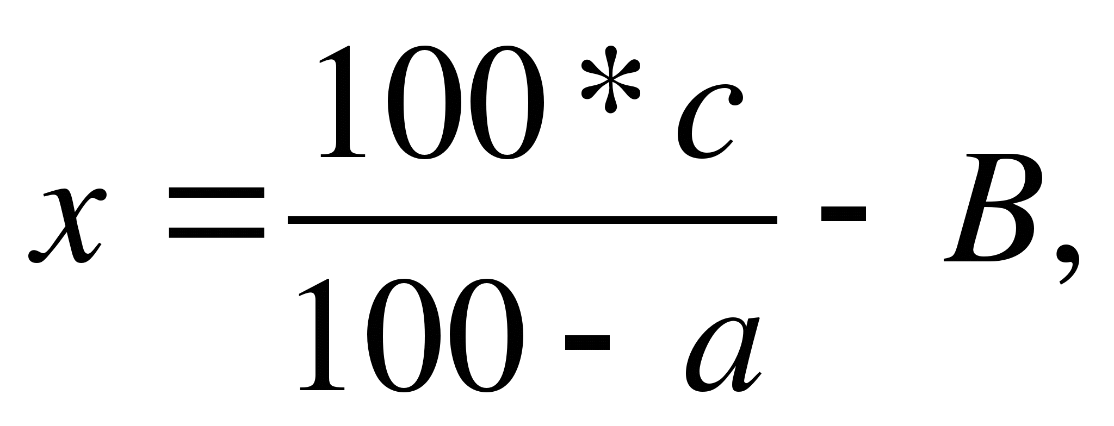

где х - необходимое количество воды, г;

А – заданная влажность теста, %;

В – масса закладываемого в дежу сырья в натуре, г;

С – масс сырь в сухих веществах, г.

Пример. Масса сырья в натуре (В) для дрожжевого теста (ромовая баба, рецептура № 91 Л-1) составляет 7753,0г, масса сырья в сухих веществах (С) – 6131,3г. Влажность теста должна быть 31-33%. При заданной влажности теста (А) 32% необходимое для замеса теста количество воды составит 1260,0г (с округлением до 10г), т. е.:

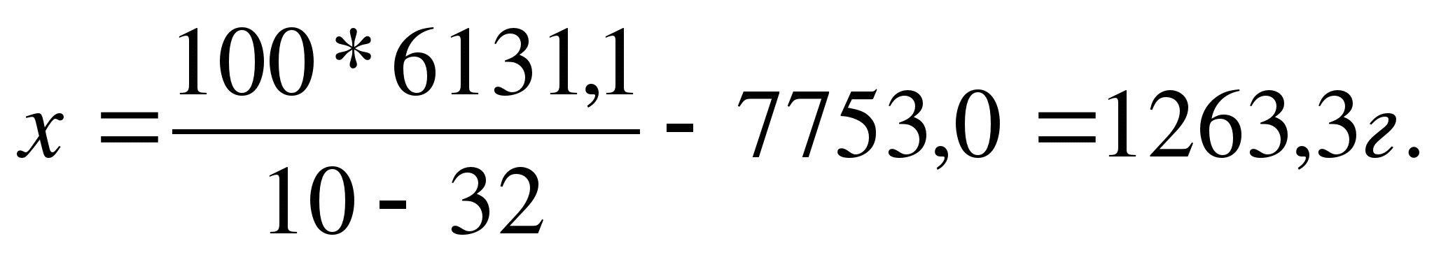

2. Ответить на контрольные вопросы 3. Сделать вывод о проделанной работе.  
**Контрольные вопросы**

1. Определите правила взаимозаменяемости сырья 2. Определите ингредиенты для выпечки хлеба 3. Сырье для кондитерского производства 4. Санитарно- гигиенические требования в кондитерском производстве

***Критерии оценивания:***

***Критерии оценивания***: ″5″ выставляется, если:

- содержание соответствует заданной теме, выдержаны все требования к его оформлению;

***Критерии оценивания***: ″4″ выставляется, если:

- основные требования к оформлению соблюдены, но при этом допущены недочеты, например, неточно и некорректно представлена информация; имеются упущения в оформлении;

***Критерии оценивания***: ″3″ выставляется, если:

- информация в не соответствуют заданной теме, обнаруживается существенное непонимание проблемы;

***Критерии оценивания***: ″2″ выставляется, если:

- работа учащимся не представлен.

**Практическое занятие № 1-2 «Расчет сырья для приготовления отделочных полуфабрикатов»**

**Цель:** Научиться формированию у обучающихся практических умений, знания для освоения технологического процесса приготовления блюд и кулинарных изделий. Развивать умение применять знания теории на практике, контролировать собственную деятельность, анализировать, сравнивать, делать выводы, развивать профессиональные интересы. Формировать умения ответственно и качественно выполнять профессиональные функции, анализируя заданные требования и инструкции, способствовать аккуратности, бережного отношения к оборудованию, воспитывать инициативу и самостоятельность в трудовой деятельности.

**Задание:**

1. Рассчитать расход сырья на приготовление 10 шт. пирожных с заварным кремом, пользуясь сборником рецептур. 2. Рассчитать расход сырья на приготовление 45 шт. пирожных со сливочным кремом, пользуясь сборником рецептур. 3. Рассчитать расход сырья на приготовление 125 шт. слоеных пирожных, пользуясь сборником рецептур

**Все решения оформить в таблицу:**

Например

|  |  |
| --- | --- |
| Расход сырья на п/ф | Расход сырья на приготовление 10 шт(гр.) |
|  |  |
|  |  |

**Контрольные вопросы**

1. Классификации оборудования для производства кондитерских изделии 2. Перечислить основные признаки классификации оборудования. 3. Перечислите все виды вспомогательного оборудования 4. Назовите виды вспомогательного оборудования 5. Назовите виды кондитерского оборудования 6. Расскажите дрожжевой способ приготовления теста. 7. Перечислить основные виды заварки для хлеб1

***Критерии оценивания:***

***Критерии оценивания***: ″5″ выставляется, если:

- содержание соответствует заданной теме, выдержаны все требования к его оформлению;

***Критерии оценивания***: ″4″ выставляется, если:

- основные требования к оформлению соблюдены, но при этом допущены недочеты, например, неточно и некорректно представлена информация; имеются упущения в оформлении;

***Критерии оценивания***: ″3″ выставляется, если:

- информация в не соответствуют заданной теме, обнаруживается существенное непонимание проблемы;

***Критерии оценивания***: ″2″ выставляется, если:

- работа учащимся не представлен.

**Практическое занятие № 3-4-5 «Рисование элементов оформления тортов, пирожных, выполняемых при помощи кондитерского мешка и корнетика»**

**Цель:** Научиться формированию у обучающихся практических умений, знания для освоения технологического процесса приготовления блюд и кулинарных изделий. Развивать умение применять знания теории на практике, контролировать собственную деятельность, анализировать, сравнивать, делать выводы, развивать профессиональные интересы. Формировать умения ответственно и качественно выполнять профессиональные функции, анализируя заданные требования и инструкции, способствовать аккуратности, бережного отношения к оборудованию, воспитывать инициативу и самостоятельность в трудовой деятельности.

**Задачи:**

1**.** Проверить уровень усвоения знаний и умений по теме.

**Задание:**

1. Определите инструменты для оформления тортов и пирожных 2. Определите основные способы украшений из кондитерского мешка 3. Оформите торт из корнетика и кондитерского мешка 4. Оформите пирожные из кондитерского мешка и корнетика **Теоретическое обоснование:**

Одним из классических украшений для десертов является кайма из взбитых сливок. Добавив во взбитые сливки пару капель пищевого красителя, можно сделать кайму в тон десерту. На поверхности торта, покрытого кремом, проще всего нанести рисунок кондитерской гребенкой. Слегка прижимая тонкую гребенку к крему, ею проводят ровные или волнистые линии. Самые разнообразные узоры можно получить, выдавливая крем из металлических фасонных трубочек, вставленных в кондитерский мешок, или из бумажного корнетика. Из прямо срезанного корнетика можно отсаживать печенье и пирожное. При помощи корнетика с узким отверстием наносят кремом надписи, цифры и делают рисунки. Корнетик с прямым срезом дает возможность проводить линии, ставить точки, делать конусики, шишечки, иглы на ежике, сделанном из бисквита. Косо срезанным корнетиком можно сделать цветочки и нанести по краям торта красивые бордюры. Из клинообразно срезанного корнетика отсаживают кремы в виде листиков различной величины и формы. Наиболее популярен корнетик с зубчиками. При разной величине зубчиков можно сделать из крема разнообразные рисунки. Из корнетика с крупными зубчиками отсаживают тесто для фигурного печенья.

**МЕТОДИЧЕСКИЕ РЕКОМЕНДАЦИИ.**

**Украшения из крема.** Для украшения изделий кремом применяют кондитерские гребенки, корнетики (бумажные конусные трубочки) и отсадочные мешки с набором металлических или пластмассовых трубочек. При отделке изделий кремом нужно помнить, что более рельефные и красивые украшения получаются из кремов сливочных «Шарлотт», «Гляссе». Хорошо сохраняют форму кремы из сливок, белковый, заварной, «Зефир». Hо их не рекомендуется использовать для склеивания пластов, так как они очень нежные. Изделия, отделанные белковым (сырцовым) кремом, подвергают тепловой обработке при температуре 220 °C в течение 1–3 мин, чтобы сохранить рисунок. Заварной крем используется только для склеивания пластов и наполнения пустотелых выпеченных полуфабрикатов.

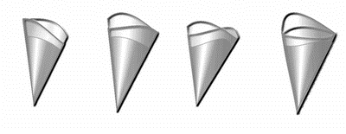

**Корнетики для крема из бумаги**

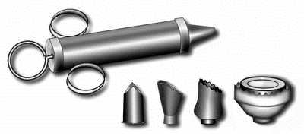

**Кондитерские шприцы и насадки к ним**

Самым простым украшением является нанесение прямых или волнистых линий на поверхность изделия, смазанную кремом, при помощи кондитерской гребенки. Ее можно изготовить из белой жести, алюминия, пластмассы. Размеры и фасон зубчиков гребенки могут быть различными.

Более сложные украшения наносятся на изделия при помощи корнетиков или кондитерских отсадочных мешков с набором трубочек. Корнетик делается из кальки, пергаментной или другой плотной бумаги, не впитывающей жир: вырезают прямоугольный треугольник и сворачивают в конусную трубочку. Выступающие концы листа загибают внутрь, чтобы скрепить корнетик. Его острый конец надрезают в зависимости от того рисунка, который хотят получить. Корнетик наполняют кремом или глазурью до половины, плотно закрывают, чтобы при надавливании крем или глазурь «отсаживались» только из нижнего отверстия. При помощи корнетика наносят надписи, точки и тонкие изящные рисунки и цветы.

Для изготовления кондитерского отсадочного мешка используют плотную ткань (лучше всего тик-ластик). Мешок имеет конусную форму, в его узкий конец вставляют различные трубочки. Новый мешок перед употреблением нужно обязательно прокипятить. После работы отсадочные мешки промывают в теплой воде, смешанной с питьевой содой, и кипятят 3–5 мин, высушивают и хранят в специально отведенном месте.

Отсадочные трубочки делаются в виде конуса, конец которого имеет фигурное отверстие, из него и «отсаживается» крем в виде различных украшений. Иногда используют кондитерский отсадочный мешок, в узкий конец которого вставляется конусное кольцо с винтовой нарезкой, на него можно затем навинчивать трубочки разного фасона.

Чтобы наполнить кондитерский отсадочный мешок кремом, его держат левой рукой, разворачивают мешок и кладут крем лопаткой или ложкой на 1/2 его объема. Крем нужно укладывать плотно, так как оставшийся воздух может испортить рисунок. Обеими руками соединяют края мешка и, зажимая его правой рукой, «отсаживают» крем, придерживая узкий конец кондитерского мешка левой.

Разнообразие рисунков достигается не только различными фасонами трубочек, но и зигзагообразными или волнообразными движениями корнетика или отсадочного мешка, медленным или мгновенным изменением силы нажима правой рукой, угла наклона по отношению к украшаемому изделию, расстояния от изделия и т. д.

Перед окончанием выполнения какого-либо рисунка следует прекратить давление на кондитерский мешок и концом трубочки сделать резкое короткое движение вперед вдоль рисунка.

Разнообразные узоры на тортах и пирожных выполняют, «отсаживая» крем из металлических фасонных трубочек, вставленных в отсадочный мешок. Набор из 10–12 трубочек с различной конфигурацией срезов позволяет выполнять все многообразие украшений, необходимых для отделки пирожных и тортов. Но чаще всего используют трубочки с гладким и прямым, зубчатым и клинообразным срезами.

Трубочка с прямым срезом (гладкая, диаметр отверстия – до 4 мм) применяется для нанесения точек, надписей, прямых и волнистых линий, различных плетений, веток винограда, вишни, черешни, ландыша, грибков, цветов, веток с почками и т. д.

**Насадка многоточечная**

**Узор равномерно «отсаживают», волнообразно двигая трубочку вдоль изделия.**

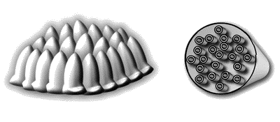

**Насадка мелкокольцевая**

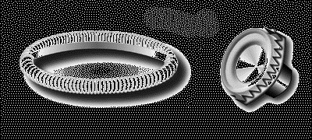

**Змейка.** Узор равномерно «отсаживают», волнообразно двигая трубочку вдоль изделия.

**Грибок.**Трубочку держат под углом к плоскости изделия и, постепенно снижая давление, поднимают ее. Получается ножка гриба, на которую «отсаживают» шляпку из крема или из выпеченного тестового полуфабриката.

**Веревочка.**Трубочку двигают вдоль изделия под углом к плоскости, одновременно выполняя вращательные движения.

**Ветка с почками или ландыш.** «Отсаживают» тонкую ветку и вдоль нее с обеих сторон трубочкой большего диаметра «отсаживают» шарики. Для ландыша делают две или одну ветку и «отсаживают» шарики с одной стороны.

**Насадка крупнокольцевая**

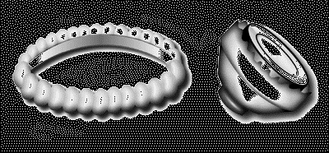**Насадка лепестковая**

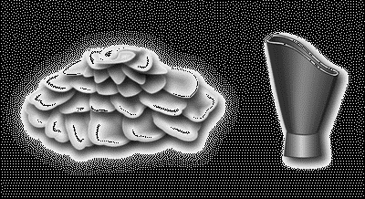**Насадка цветочная**

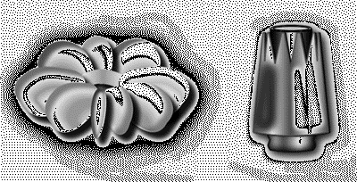

**Пирамидка.**Держа трубочку перпендикулярно к плоскости, «отсаживают» крем, слегка приподнимая ее. Затем быстро опускают трубочку и, прижав крем, отрывают ее. На полученный слегка сплюснутый шарик «отсаживают» второй, затем – третий меньшего диаметра.

**Насадка тринадцатизубцовая**

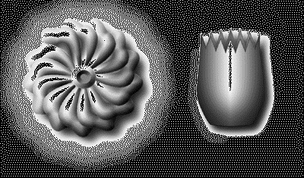   **Насадка нитчатая**

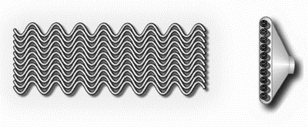

Трубочка с зубчиками различной высоты диаметром до 6 мм используется для украшения пирожных орнаментами, нанесения бордюров на торты, для «отсадки» украшений в виде ракушек, звездочек, разных веревочек, плетений, хризантем, бутонов и т. д.

**Звездочка.**Трубочку держат перпендикулярно к плоскости на расстоянии 2–3 мм от нее. «Отсадив» крем, слегка приподнимают ее и прекращают давление. Затем толчком резко опускают трубочку и отрывают ее.

**Насадка ленточная**

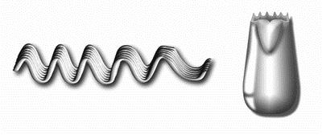 **Насадка для астр (трубочная)**

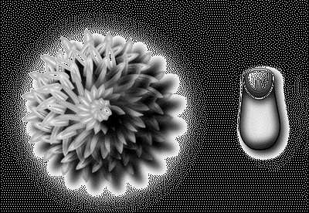

**Розанчик.**Трубочку держат перпендикулярно к плоскости и «отсаживают» крем вращательным движением, накладывая витки крема в виде спирали. Прекратив давление, продолжают вращательное движение до окончания выхода крема из трубочки.

**Зубчатая палочка или волнообразный бордюр.** Держат трубочку под углом к плоскости и «отсаживают» крем на поверхности изделия прямо или волнообразным движением. Затем прекращают давление и плавно отрывают трубочку.

**Насадка бордюрная**

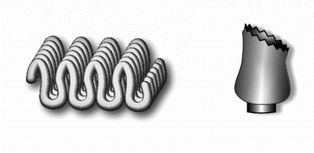 

**Листик.**Трубочку держат под острым углом к плоскости. «Отсаживая» крем, двигают трубочку к себе колебательными движениями. Затем прекращают выдавливание крема и плавно оттягивают кончик листа.

**Трубочка с плоским косым срезом – «косячок»**– используется для изготовления роз. Но этой трубочкой наносят только лепестки роз. Сердцевиной розы служит вырезанный из бисквита квадрат, его округляют ножом, накалывают на вилку, которую держат левой рукой, и, медленно поворачивая, правой наносят лепестки. Вместо вилки пользуются специальным приспособлением из белой жести, имеющим с одной стороны зубцы, а с другой – лопаточку. На зубцы накалывают сердцевину розы, а после ее изготовления приспособление удаляют так, чтобы роза осталась на двух пальцах левой руки, затем ее перекладывают на лопаточку, а после этого – на торт.

**Отсаживание розы из крема**

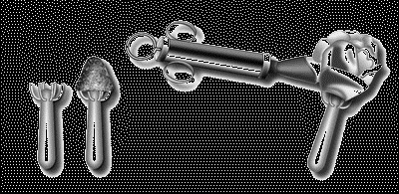

Также можно изготовить ***маргаритку***. Каждый лепесток «отсаживают» отдельно. Трубочку ставят перпендикулярно к поверхности острым углом к себе и быстро выпускают крем, делая слегка скользящие движения к центру цветка. Так «отсаживают» рядом один к другому лепестки одной половины, затем, повернув изделие, – вторую половину. В центре из гладкой трубочки «отсаживают» кружок.

**Трубочка с плоским овальным срезом**используется для изготовления цветов ромашки и яблони.

**Контрольные вопросы** 1. Расскажите приготовление крема сливочного. 2. Какие вы знаете украшения из рисовальной массы 3. Как правильно растопить шоколад 4. Способ украшения пирожных кремом 5. Какие вы знаете украшения из фруктов и ягод

***Критерии оценивания:*** ***Критерии оценивания***: ″5″ выставляется, если:- содержание соответствует заданной теме, выдержаны все требования к его оформлению; ***Критерии оценивания***: ″4″ выставляется, если:

- основные требования к оформлению соблюдены, но при этом допущены недочеты, например, неточно и некорректно представлена информация; имеются упущения в оформлении;

***Критерии оценивания***: ″3″ выставляется, если:

- информация в не соответствуют заданной теме, обнаруживается существенное непонимание проблемы;

***Критерии оценивания***: ″2″ выставляется, если:- работа учащимся не представлен.

**Практическое занятие № 6-7 «Приготовление, оформление сдобных хлебобулочных изделий и праздничного хлеба, в т.ч. региональных, авторских, брендовых.»**

**Цель:** Научиться формированию у обучающихся практических умений, знания для освоения технологического процесса приготовления блюд и кулинарных изделий. Развивать умение применять знания теории на практике, контролировать собственную деятельность, анализировать, сравнивать, делать выводы, развивать профессиональные интересы. Формировать умения ответственно и качественно выполнять профессиональные функции, анализируя заданные требования и инструкции, способствовать аккуратности, бережного отношения к оборудованию, воспитывать инициативу и самостоятельность в трудовой деятельности.

**Задачи:**

1**.**Проверить уровень усвоения знаний и умений по теме 2. Отработать алгоритм по приготовлению и оформлению сдобных хлебобулочных, мучных кондитерских изделий и праздничного хлеба.

**Теоретические сведения**

*Безопарный способ приготовления теста*. При этом способе используют небольшое количество сдобы, (сахара, масла). Тесто замешивают в тестомесильной машине или вручную. Для этого наливают подогретое молоко или воду. Кладут дрожжи, соль, сахар, яйца или меланж, перемешивают, всыпают муку и замешивают тесто. За три минуты до конца замеса вводят растопленное масло или маргарин. Замешанное тесто накрывают крышкой или тканью и ставят в теплое место для брожения на 2,5 часа. Когда тесто увеличится в объеме, производят обминку, 1-3 раза. Тесто считается выбродившим, если оно увеличивается в обьеме в 2,5 раза. Поверхность выпуклая, появится спиртовой запах и при надавливании пальцем, ямочка медленно выравнивается.

*Опарный способ приготовления теста.*При приготовлении теста с большим содержанием сдобы, используют опарный способ. Он состоит из двух частей:

1) Приготовление опары 2) Замес теста.

Опара это жидкое тесто, для ее приготовления используют 100% дрожжей, 60-70% жидкости, 40-60% муки, можно добавить 4% сахара для активации дрожжей. В подогретую жидкость кладут разведенные дрожжи, всыпают просеянную муку, замешивают тесто, по консистенции как густая сметана. Посыпают слоем муки и ставят в теплое место для брожения. Когда опара поднимется, а затем начнет опадать, на ее поверхности появятся трещины, лопающиеся пузырьки и спиртовой запах. В оставшейся жидкости растворяют соль, сахар, кладут яйца, вводят опару, всыпают муку и замешивают тесто. Перед окончанием замеса, вводят растопленный маргарин или масло. Затем ставят на брожение 2-2,5 часа. В процессе брожения делают 1-3 обминок. Если тесто недобродило, то при надавливании пальцем быстро выравнивается, изделия выпеченные из такого теста, покрыты темными пятнами (налетом). Перебродившее тесто при надавливании не выравнивается, поверхность теста плохая, неприятный кислый вкус и запах, при разделке тесто рвется, плохо формируется, поры крупные. Изделия, выпеченные из этого теста, плоские, бесформенные, с плохим вкусом.

**Последовательность выполнения работы:**

**1.**При подготовке к лабораторной работе необходимо выписать из «Сборника рецептур» рецептуры на «Хлеб праздничный», «Булочка дорожная», «Расстегай с мясом».

|  |  |  |  |
| --- | --- | --- | --- |
| Расход сырья | Расход сырья | | |
| Хлеб  праздничный | Булочка  дорожная | Расстегай с мясом |
| Мука пшеничная в/с | 400,00 | 630,00 | 780,00 |
| Дрожжи  прессованные | 10,00 | 15,00 | 25,00 |
| соль | 5,00 | 6,00 | 8,00 |
| Сахар-песок | 25,00 | 120,00 | 30,00 |
| Масло  растительное | - | - | 2,5 |
| Маргарин  столовый | 20,00 | 130,00 | 40,00 |
| Фарш | - | - | 400,00 |
| Мак (кунжут) | 10,00 | - | - |
| Вода | 178,00 | 245,00 | - |
| Яйца | 15,00 | 60,00 | 70,00 |
| Выход | (500г) | 10штук(100г) | 10штук(143г) |

**2.**В ходе лабораторной работы необходимо: приготовить изделие с учетом требований к качеству и безопасности готовых изделий.

**«Хлеб праздничный»**

Хлеб праздничный готовят опарным или безопарным способом. Тесто формуют в виде шариков массой 20 гр, получившиеся шарики выкладывают в форму плотно друг к другу, чтобы не осталось свободного места, дают расстояться, смазывают кондитерской кистью поверхность хлеба. Посыпать каждую дольку маком или кунжутом через одну и выпекают 7-8 мин при температуре 230-240 градусов. Хлеб должен иметь блестящую поверхность от золотисто-желтого до коричневого цвета.

**«Булочка дорожная»**

Дрожжевое тесто готовят опярным способом, делят на части и формуют в виде шариков массой 115гр. Скатанные шарики кладут швом вниз на кондитерский лист, смазанный жиром, дают расстояться 10 мин, смазывают яйцом, посыпают сахаром-песком и выпекают при температуре 220-240 градусов.

**«Расстегай с мясом»**

+Тесто готовят опарным способом, более густой консистенции, чем для пирожков. Готовое тесто формуют в виде шариков массой 120г, оставляют для расстойки на 5-8 минут и раскатывают в круглую лепешку, на середину которой кладут фарш ( мясной с яйцом или с луком, рыбный с рисом, рисовый с грибами). Края лепешки защипывают (косичкой), середину над фаршем оставляют открытой и придают форму лодочки. Подготовленные изделия растаивают 20-30 минут, смазывают яйцом и выпекают.

***Критерии оценивания:***

***Критерии оценивания***: ″5″ выставляется, если:

- содержание соответствует заданной теме, выдержаны все требования к его оформлению;

***Критерии оценивания***: ″4″ выставляется, если:

- основные требования к оформлению соблюдены, но при этом допущены недочеты, например, неточно и некорректно представлена информация; имеются упущения в оформлении;

***Критерии оценивания***: ″3″ выставляется, если:

- информация в не соответствуют заданной теме, обнаруживается существенное непонимание проблемы;

***Критерии оценивания***: ″2″ выставляется, если:

- работа учащимся не представлен.

**Практическое занятие №8-9 « Приготовление, оформление сдобных хлебобулочных изделий и праздничного хлеба, в т.ч. региональных, авторских, брендовых»**

**Цель:** Научиться формированию у обучающихся практических умений, знания для освоения технологического процесса приготовления блюд и кулинарных изделий. Развивать умение применять знания теории на практике, контролировать собственную деятельность, анализировать, сравнивать, делать выводы, развивать профессиональные интересы. Формировать умения ответственно и качественно выполнять профессиональные функции, анализируя заданные требования и инструкции, способствовать аккуратности, бережного отношения к оборудованию, воспитывать инициативу и самостоятельность в трудовой деятельности.

**Задачи:**

1**.**Проверить уровень усвоения знаний и умений по теме 2. Отработать алгоритм по приготовлению и оформлению сдобных хлебобулочных, мучных кондитерских изделий и праздничного хлеба, авторских, брендовых.

**Теоретические сведения.**

Для приготовления *сдобного пресного теста* лучше использовать кисло­молочные продукты, например сметану, или воду с добавлением кислоты. Иногда вместо воды берут молоко (например, для изделий: шакер-лукум, шакер-пури, нан бухарский и др.). Тесто готовят с добавлением небольшого ко­личества сдобы: жира, сахара, яиц. Структура теста должна быть пластичной, и поэтому используют муку с низким содержанием клейковины.

Для разрыхления теста применяют химические разрыхлители, которые при замесе теста добавляют вместе с мукой, чтобы не было их преждевременного расщепления под воздействием кислоты. Если готовят тесто, не содержащее кислот, то для разрыхления используют углекислый аммоний. В процессе выпечки сода, уг­лекислый аммоний или другой химический разрыхлитель под действием вы­сокой температуры и взаимодействия с кислотой расщепляются с образовани­ем газообразных веществ, которые, стремясь выйти наружу вместе с парами влаги, растягивают клейковину и изделие увеличивается в объеме.

Сдобное пресное тесто можно приготовить сладким (с повышенным и понижен­ным содержанием сдобы) и несладким (с повышенным и пониженным содержанием сдобы), а также сметанное.

*Технология приготовления сдобного пресного теста следующая.*

Сметану или воду с добав­лением кислоты соединяют с сахаром, яйцами, размягченным маслом или маргарином и взбивают до однородной консистенции. Добавляют муку с уче­том водопоглотительной способности, т.е. не всю муку, указанную в рецеп­туре, а ее большую часть. Эту часть муки предварительно соединяют с содой или другим разрыхлителем и замешивают не более 1... 2 мин. Тесто должно иметь среднюю консистенцию. Готовое тесто заворачивают в пленку и охлаждают в течение 1 ч в холодильнике. При этом тесто отдыхает, происходит ос­лабление клейковины, и оно приобретает пластичную структуру.

*Требования к качеству:*тесто должно иметь однородную, пластичную, мяг­кую консистенцию.

*Формование:*тесто раскатывают в пласт до необходимой толщины на сто­ле, подпыленном мукой, и с помощью выемок вырезают заготовки.

*Выпечка:*сформованные изделия укладывают на кондитерские листы, смазанные жиром; выпекают при температуре 220... 240°С.

Для приготовления *песочного теста* используют муку с низким содержа­нием клейковины. Структура теста должна быть пластичной. При использо­вании муки с высоким содержанием клейковины тесто получается затяну­тым, резинистым, непластичным. Тесто замешивают на масле или масляно-сахарной массе. Основные компоненты — мука, масло, сахар — используются в соотношении 2:1:0,5. Наличие в тесте большого количества масла и отсут­ствие воды способствуют получению рассыпчатых изделий. Отсюда и назва­ние теста — песочное. Готовят тесто при комнатной температуре не выше 20°С. Для разрыхления теста используют химические разрыхлители. При выпечке под действием высокой температуры разрыхлитель расщепляется с образованием газообразных веществ, которые, стремясь выйти наружу вместе с образу­ющимися парами влаги, растягивают клейковину и изделия увеличиваются в объеме. Песочное тесто можно приготовить и без разрыхлителя.

*Технология приготовления теста следующая.*

Масло с сахаром растирают до однородной консистенции, добавляют меланж, в котором растворяют аммоний, соду, соль, эссенцию, и перемешивают до однородной консистенции. Добавляют муку, но часть муки оставляют, учитывая водопоглотительную способность муки, а также 7 % муки по рецептуре оставляют для дальнейшей работы с тестом. Замешивают тесто 2...3 мин. Как только мука соединится с продуктами, замес прекращают. Для улучшения качества песочное тесто рекомендуется охладить в течение 1... 2 ч.

Песочное тесто можно приготовить без сахара с добавлением соли. Европейское название такого теста — *«Бризе».*Его используют для приготовления тарталеток и корзино­чек под салаты, паштеты, пасты.

*Песочное тесто для кексов*готовят слабой консистенции из муки, масла, сахара и яиц, соединяя компоненты в равных соотношениях, с добавлением химических разрыхлителей и другого сырья (орехи, изюм, какао-порошок, цедра лимона и т.п.).

*Требования к качеству*: тесто однородной, пластичной, мягкой консистенции.

*Формование:*тесто раскатывают в пласт на столе, подпыленном мукой. Выпекают целым пластом или с помощью ножа, дисковых резцов, выемок вырезают заготовки. Для тарталеток, корзиночек, кексов используют специ­альные формы. Песочное тесто для тарталеток, корзиночек раскатывают в пласт, формочкой вырезают заготовки и вдавливают их в формы, распреде­ляя тесто по всей поверхности. Кексовое песочное тесто раскладывают в раз­личные формы, смазанные жиром. Дно больших форм выстилают бумагой.

*Выпечка:*пласты теста или вырезанные заготовки выпекают на чистых, сухих кондитерских листах при температуре 220... 250 °С. Изделия в формах выпекают при температуре 170... 200 °С.

*Требования к качеству*: песочный полуфабрикат светло-коричне­вого цвета с золотистым оттенком, рассыпчатый, сухой.

Задание.

Самостоятельно изучить методические указания к данной лабораторной работе.

Рассчитать рабочую рецептуру печенья «Круглое», «Звездочка» и «Сочни с творогом» на заданное количество изделий.

Приготовить песочное печенье «Круглое», «Звездочка», «Сочни с творогом» согласно соответствующим технологическим инструкциям.

Дать органолептическую оценку качества полученных изделий.

Подготовить отчет о лабораторной работе согласно представленной форме и структуре.

Подготовить ответы на контрольные вопросы.

Оборудование, инвентарь.

Кастрюли, миски, скалки, веселки, сито, кондитерские листы, ложки, нож, кондитерские мешки с набором трубочек, десертные тарелки, бумажные салфетки, кисточки для смазки, выемки.

**Выполнение работы.**

**1.** Рассчитать рецептуру песочного печенья «Круглое» на выход 250 гр. и заполнить приведенную ниже таблицу.

|  |  |  |
| --- | --- | --- |
| Наименование сырья | Расход сырья  на 1000 гр. | Расход сырья  на 250 гр. |
| Мука | 560 гр. |  |
| Сахарная пудра | 180 гр. |  |
| Меланж | 20 гр. |  |
| Масло сливочное | 370 гр. |  |
| Ванильная пудра | 0,02гр. |  |
| Сода | 2 гр. |  |
| Соль | 2 гр. |  |
| Выход | 1000 гр. |  |

**2**. Приготовить печенье «Круглое» согласно представленной ниже технологической инструкции.

Подготовить рабочее место.

Подготовить продукты: муку, рафинадную пудру – просеять; яйца - промыть, отделить скорлупу, процедить; молоко – процедить; творог – протереть.

Приготовить песочное тесто для печенья «Круглое»: сливочное масло соединить с рафинадной пудрой, взбиваем 5 мин; подготовленные яйца, соль, ванилин перемешивать и ввести во взбитое масло; муку смешать с пищевой содой, засыпать во взбитую массу и быстро замесить тесто.

Приготовить песочную крошку, для чего отделить от песочного теста 1/10 часть, охладить, добавить немного муки, перемешать и протереть через частое сито.

Приготовить и выпечь полуфабрикат печенья «Круглое»: на столе, посыпанной мукой, раскатать тесто в пласт 5-6 мм, поверхность смазать яйцом, посыпать охлажденной песочной крошкой; через 20 мин вырезать заготовки круглой выемкой диаметром 4 см, уложить их на сухой кондитерский лист и выпекать при 230-240°С, в течение 10 мин.

**3**. Оценить готовое изделие по следующим показателям качества, которые указаны в таблице.

|  |  |  |  |  |
| --- | --- | --- | --- | --- |
| Название изделия | Внешний вид | Цвет | Вкус и запах | Консистенция |
| Печенье «Круглое» | Форма круглая,края  ровные, поверхность  посыпана  крошкой | Золотистый  или светло- коричневый | Ванилина,  сладкий | Сухая, без закала, при  надавливании крошится; влажность 6% |

**4**.Рассчитать рецептуру песочного печенья «Звездочка» на выход 250 гр и заполнить приведенную ниже таблицу.

|  |  |  |
| --- | --- | --- |
| Наименование сырья | Расход  сырья на  1000 гр. | Расход сырья на 250 гр. |
| Мука | 481 гр. |  |
| Сахарная пудра | 260 гр. |  |
| Масло сливочное | 140 гр. |  |
| Меланж | 80 гр. |  |
| Ванильная пудра | 0,02 гр. |  |
| Сода | 2 гр. |  |
| Выход | 1000 гр. |  |

**5**. Приготовить песочное печенье «Звездочка» согласно представленной ниже технологической инструкции.

Подготовить рабочее место.

Подготовить продукты: муку, рафинадную пудру- просеять: яйца- промыть, отделить скорлупу, процедить: молоко- процедить: творог- протереть, изюм- перебрать, промыть, обсушить.

Приготовить песочное тесто для печенья «Звездочка»: сливочное масло взбивать с рафинадной пудрой 6-8 мин; ввести молоко, смешанное с яйцами, ванильной пудрой, перемешать, взбивать еще 8 мин; всыпать муку с пищевой содой и быстро замесить тесто.

Приготовить и выпечь полуфабрикат печенья «Звездочка»: кондитерский мешок с резной трубочкой диаметром 1,5 см наполнить тестом; заготовки разместить на сухом кондитерском листе рядами на расстоянии 1,5-2 см друг от друга; на середину каждой заготовки положить изюминку; выпекать при температуре 230-240°С до готовности.

**6**. Оценить готовое изделие по следующим показателям качества, которые указаны в таблице.

|  |  |  |  |  |
| --- | --- | --- | --- | --- |
| Название  изделий | Внешний  вид | Цвет | Вкус и  запах | Консистенция |
| Печенье  «Звездочка» | Форма в виде звездочки, на  поверхности в середине изюм | Золотистый | Ванилина,  сладкий | Рассыпчатая;  влажность 8% |

**7**. Рассчитать рецептуру изделия «Сочни с творогом» на 5 штук и заполнить приведенную ниже таблицу.

|  |  |  |
| --- | --- | --- |
| Наименование сырья | Расход сырья  на одно изделие. | Расход сырья  на 5 изделий |
| Мука | 24 гр. |  |
| Сахарная пудра | 6 гр. |  |
| Масло сливочное | 2,6 гр. |  |
| Меланж | 3,3гр. |  |
| Сода | 0,02гр |  |
| Соль | 0,03 гр. |  |
| Молоко | 8,7 гр. |  |
| Лимонная кислота | 0,02 гр. |  |
| Жир для смазки | 0,4 гр. |  |
|  |  |  |
| Масса фарша | 20 гр. |  |
| Выход | 50 гр. |  |

**8.** Приготовить «Сочни с творогом» согласно представленной ниже технологической инструкции.

Приготовить сдобное пресное тесто: сливочное масло перемешать с саха­ром-песком до пластичного состояния; отдельно приготовить смесь из воды,

лимонной кислоты, соли, яиц; в полученную смесь влить масло; всыпать муку, смешанную с пищевой содой, быстро замесить тесто.

Приготовить фарш из творога: творог протирают на протирочной машине, добавляют яйцо, просеянную муку, сахар, ванилин и все хорошо перемешать.

Приготовить полуфабрикат и выпечь сочни: охлажденное тесто раскатать в пласт толщиной 5 мм, и овальной зубчатой выемкой вырезать заготовки массой 39 г; половину заготовки смазать яйцом, положить на неё творожный фарш (20 г), фарш накрыть второй половиной так, чтобы он был виден, края заготовки слегка прижать; полуфабрикат уложить на кондитерский лист, поверхность смазать яйцом и выпекать при 230-250С.

. Оценить готовое изделие по следующим показателям качества, которые указаны в таблице.

|  |  |  |  |  |
| --- | --- | --- | --- | --- |
| Название изделий | Внешний вид | Цвет | Вкус и запах | Консистенция |
| Сочни с творогом | Форма овальная или круглая, фарш полуоткрыт; | Светло- коричневый | Выпеченного теста и фарша | Плотная, легко ломается |

Содержание отчёта.

Письменный отчёт о проделанной работе должен включать в себя:

Рабочие рецептуры, рассчитанные на заданное количество изделий.

Технологические инструкции приготовления изделий.

Оценку качества готовых изделий согласно установленных показателей качества.

Ответы на контрольные вопросы.

Контрольные вопросы.

1. Какое сырьё входит в состав песочного печенья?

2. Как готовится тесто для «Сочней с творогом»?

3. Как формуется печенье «Звездочка»?

4. Какие органолептические показатели определяются у песочного печенья?

5. При каких условиях выпекаются изделия из сдобного пресного теста?

*Критерии оценивания:*

*Критерии оценивания*: ″5″ выставляется, если:

- содержание соответствует заданной теме, выдержаны все требования к его оформлению;

*Критерии оценивания*: ″4″ выставляется, если:

- основные требования к оформлению соблюдены, но при этом допущены недочеты, например, неточно и некорректно представлена информация; имеются упущения в оформлении;

*Критерии оценивания*: ″3″ выставляется, если:

- информация в не соответствуют заданной теме, обнаруживается существенное непонимание проблемы;

*Критерии оценивания*: ″2″ выставляется, если:

- работа учащимся не представлен.

**Практическое занятие № 10-11 «Приготовление, оформление сдобных хлебобулочных изделий и праздничного хлеба, в т.ч. региональных, авторских, брендовых».**

**Цель:** Научиться формированию у обучающихся практических умений, знания для освоения технологического процесса приготовления блюд и кулинарных изделий. Развивать умение применять знания теории на практике, контролировать собственную деятельность, анализировать, сравнивать, делать выводы, развивать профессиональные интересы. Формировать умения ответственно и качественно выполнять профессиональные функции, анализируя заданные требования и инструкции, способствовать аккуратности, бережного отношения к оборудованию, воспитывать инициативу и самостоятельность в трудовой деятельности.

**Задачи:**

1**.**Проверить уровень усвоения знаний и умений по теме 2. Отработать алгоритм по приготовлению и оформлению сдобных хлебобулочных, мучных кондитерских изделий и праздничного хлеба, авторских, брендовых.

**Последовательность операций при выполнении работы мучных кондитерских изделий из дрожжевого слоеного теста:**

1.                  Подготовить рабочее место.

2.                  Получить необходимый инвентарь, посуду, продукты.

3.                  Замесить дрожжевое тесто безопарным способом.

4.                  Размягчить масло или маргарин до консистенции густой сметаны.

5.                  Подготовить кондитерские листы для выпечки изделий, т.е. почистить их и смазать жиром.

6.                  Включить пекарный шкаф.

7.                  Готовое дрожжевое тесто охладить в холодильнике до 20—22 °С. Стол подпылить

мукой.

8.                  Охлажденное тесто раскатать скалкой в пласт толщиной 1—2 см.

9.                  2/3 части пласта теста покрыть размягченным маслом или маргарином. Пласт сложить втрое, так чтобы получилось два слоя масла и три слоя теста. Края тщательно защипнуть, чтобы масло не вытекло.

10. Повернуть пласт на 90°, подпылить мукой стол и тесто, снова раскатать в прямоугольный пласт толщиной 1 см. Сметкой смести муку с поверхности пласта.

11.              Раскатанный пласт сложить вчетверо: соединить два противоположных конца, но не посередине, а ближе к одному краю. Затем наложить один пласт на другой. Таким образом, в тесте образовалось 8 слоев масла.

12.              Раскатать пласт еще раз и сложить можно:

•                   вдвое — образуется 16 слоев масла,

•                   втрое — 24 слоя,

•                   вчетверо — 32 слоя масла.

13.              Тесто оставить для расстойки на 10—15 мин и можно формовать из него различные изделия.

14.              Выпечка и охлаждение готовых изделий.

15.              Подготовить необходимую столовую посуду и столовые приборы для отпуска и дегустации блюд.

  16.              Оформить и подать блюдо.

17.              Произвести дегустацию с определением оценки качества приготовленных изделий.

18.        Убрать                рабочее место, за посуду и инвентарь отчитаться перед дежурным.

19.              Оформить отчет о проделанной работе.

20.              Результаты бракеража блюд занести в таблицу.

**Технологическая последовательности приготовлении кондитерского изделия**

**«Слойка с повидлом»**

*Операция №1.* Организация рабочего места. Подобрать посуду, инвентарь.

Получить продукты согласно расчетам, выполненным по заданию на практической работе.

*Операция №2.* Дрожжевое тесто, приготовленное безопарным способом, прослаивают маргарином, и после охлаждения раскатывают в пласт толщиной 1см, разрезают по длине на полосы шириной 10см, середину отрезанных полос теста заполняют повидлом из кондитерского мешка.

*Операция №3.* Один край полосы смазывают яйцом и завертывают в жгут, который разрезают на отдельные булочки.

*Операция №4.* Булочки укладывают на кондитерские листы, растаивают, смазывают яйцом и выпекают при 250°С до готовности.

**Рецептура:**

|  |  |  |
| --- | --- | --- |
| **Наименование** | **Норма закладки в граммах** | |
| **продуктов** | На 10 шт | 20 шт |
| Мука | 395 |  |
| Сахар-песок | 79 |  |
| Меланж | 40 |  |
| Маргарин | 98 |  |
| Соль | 5 |  |
| Вода | 140 |  |
| Дрожжи | 12 |  |
| Повидло | 98,5 |  |
| Жир для листов | 2,5 |  |
| Выход | 750 |  |

**Произвести органолептическую оценку качества. Результаты оформить в виде таблицы:**

|  |  |  |  |  |  |  |
| --- | --- | --- | --- | --- | --- | --- |
| Наименование |  | Органолептическая оценка | | | |  |
| изделия |  |  |  |  |  |  |
| Внешний | Цвет | Вкус | Запах | Консистенция |  |
|  | вид |  |  |  |  |  |
|  |  |  |  |  |  |  |
|  |  |  |  |  |  |  |

**Технологическая последовательности приготовлении кондитерского изделия**

**«Булочка слоеная»**

*Операция №1.* Организация рабочего места. Подобрать посуду, инвентарь.

Получить продукты согласно расчетам, выполненным по заданию на практической работе.

*Операция №2*. Из приготовленного слоеного дрожжевого теста формуют булочки разной формы.

*Операция №3*. Булочка-конверт. Раскатывают тесто в ровный прямоугольный пласт толщиной 5-8мм на столе, подпыленном мукой.

*Операция №4.* Пласт теста разрезают ножом на квадраты размером 8*8см, массой 55г, углы кусочков теста загибают к центру и слегка прижимают пальцем.

*Операция №4*. На противень, смазанный маслом, помещают булочки, смазывают их маслом в месте соприкосновения одной булочки с другой, иначе при расстойки и выпечки изделия слипаются, выпекают при 250°С до готовности.

**Рецептура:**

|  |  |  |  |
| --- | --- | --- | --- |
| **Наименование** | **Норма закладки в граммах** | | |
| **продуктов** | На 10 | шт | 20 шт |
| Мука | 300 | |  |
| Сахар-песок | 47 |  |  |
| Меланж | 40 |  |  |
| Молоко | 40 |  |  |
| Дрожжи | 7,8 | |  |

|  |  |  |
| --- | --- | --- |
| Соль | 2,3 |  |
| Ванилин | 0,15 |  |
| Вода | 100 |  |
| Маргарин сливочный для слоения | 45 |  |
| Сахар-песок для слоения | 46,8 |  |
| Масло, растопленное для смазки листов | 1,9 |  |
| Меланж для смазки булочек | 10 |  |
| Выход | 500 |  |

**Произвести органолептическую оценку качества. Результаты оформить в виде таблицы:**

|  |  |  |  |  |  |  |
| --- | --- | --- | --- | --- | --- | --- |
| Наименование |  | Органолептическая оценка | | | |  |
| изделия |  |  |  |  |  |  |
| Внешний | Цвет | Вкус | Запах | Консистенция |  |
|  | вид |  |  |  |  |  |
|  |  |  |  |  |  |  |
|  |  |  |  |  |  |  |

**Технологическая последовательности приготовлении кондитерского изделия**

**«Крученик слоеный»**

*Операция №1.* Организация рабочего места. Подобрать посуду, инвентарь.

Получить продукты согласно расчетам, выполненным по заданию на практической работе. Операция №2. Дрожжевое опарное тесто прослаивают сливочным маслом, перемешанным с мукой и сахарным песком.

*Операция №3.* Прокатывают тесто 2 раза с интервалом 15-20 мин для охлаждения. Готовое тесто раскатывают в пласт толщиной 1см, разрезают на полоски длиной 20см, полоску скручивают в виде веревки, затем завертывают в спираль, конец которой закладывают под булочку.

*Операция №4*. После полной расстойки булочки смазывают меланжем и выпекают изделия при 240-250°С до готовности.

**Рецептура:**

|  |  |  |
| --- | --- | --- |
| **Наименование** | **Норма закладки в граммах** | |
| **продуктов** | На 10 шт | 40 шт |
| Мука | 600 |  |
| Масло сливочное | 97,5 |  |
| Сахар-песок | 100 |  |
| Вода | 250 |  |
| Дрожжи | 10 |  |
| Меланж | 80 |  |
| Соль | 4 |  |
| Жир для листов | 2,5 |  |
| Выход | 900 |  |

**Произвести органолептическую оценку качества. Результаты оформить в виде таблицы:**

|  |  |  |  |  |  |  |
| --- | --- | --- | --- | --- | --- | --- |
| Наименование |  | Органолептическая оценка | | | |  |
| изделия |  |  |  |  |  |  |
| Внешний | Цвет | Вкус | Запах | Консистенция |  |
|  | вид |  |  |  |  |  |
|  |  |  |  |  |  |  |
|  |  |  |  |  |  |  |

**Оформить отчет**

Описать органолептические показатели качества приготавливаемых изделий (указать причины возможных дефектов, пути их устранения). Заполнить таблицу:

|  |  |  |  |  |
| --- | --- | --- | --- | --- |
| Изделие | Дефекты блюдо | Причина | Способ исправления | Оценка |
|  |  | возникновения |  |  |
|  |  |  |  |  |

***Критерии оценивания:***

***Критерии оценивания***: ″5″ выставляется, если:

- содержание соответствует заданной теме, выдержаны все требования к его оформлению;

***Критерии оценивания***: ″4″ выставляется, если:

- основные требования к оформлению соблюдены, но при этом допущены недочеты, например, неточно и некорректно представлена информация; имеются упущения в оформлении;

***Критерии оценивания***: ″3″ выставляется, если:

- информация в не соответствуют заданной теме, обнаруживается существенное непонимание проблемы;

***Критерии оценивания***: ″2″ выставляется, если:

- работа учащимся не представлен.

**Практическое занятие № 12-13 «Приготовление, оформление сложных мучных кондитерских изделий, в т.ч. региональных, авторских, брендовых.»**

**Цель:** Научиться формированию у обучающихся практических умений, знания для освоения технологического процесса приготовления блюд и кулинарных изделий. Развивать умение применять знания теории на практике, контролировать собственную деятельность, анализировать, сравнивать, делать выводы, развивать профессиональные интересы. Формировать умения ответственно и качественно выполнять профессиональные функции, анализируя заданные требования и инструкции, способствовать аккуратности, бережного отношения к оборудованию, воспитывать инициативу и самостоятельность в трудовой деятельности.

**Задачи:**

1**.**Проверить уровень усвоения знаний и умений по теме 2. Отработать алгоритм по приготовлению и оформлению сдобных хлебобулочных, мучных кондитерских изделий и праздничного хлеба, авторских, брендовых.

**Последовательность операций при выполнении работы мучных кондитерских изделий из сдобного пресного теста:**

1.                  Подготовить рабочее место.

2.                  Получить необходимый инвентарь, посуду.

3.                  Получить продукты.

4.                  Произвести первичную обработку всех входящих в блюдо ингредиентов (согласно индивидуальному заданию).

5.                  Жидкость (сметану или воду, молоко) смешивают с сахаром, солью, яйцом, процеживают.

6.                  Вливают в размягченное масло (маргарин), быстро перемешивают.

7.                  Муку смешивают с содой и соединяют с размягченным маслом.

8.                  Тесто замешивают 1 мин. чтобы не произошло разложение соды.

9.                  Готовое тесто хорошо отстает от рук.

10.              Тесто охладить и согласно заданию, приготовить полуфабрикаты.

11.        Произвести     необходимую тепловую обработку полуфабрикатов.

12.              Завершить технологию приготовления изделия.

13.              Подготовить необходимую столовую посуду и столовые приборы для отпуска и дегустации изделия.

14.              Оформить и подать изделие.

15.        Произвести    дегустацию с определением оценки качества приготовленных изделий.

16.              Убрать рабочее место, за посуду и инвентарь отчитаться перед дежурным.

17.              Оформить отчет о проделанной работе.

18.              Результаты бракеража блюд занести в таблицу.

**Технологическая последовательности приготовлении кондитерского изделия**

**«Печенье листики»**

Операция №1. Организация рабочего места. Подобрать посуду, инвентарь.

Получить продукты согласно расчетам, выполненным по заданию на практической работе.

Операция №2. Масло сливочное растирают добела с сахаром-песком, добавляют постепенно,

не переставая мешать, меланж (яйца), ванилин, затем муку с аммонием, и замешивают тесто.

Операция №3. Из теста формуют овальные заостренные лепешки, на которые концом ножа

наносит контуры жилок листика, кладут на сухой лист, смазывают взбитым яйцом и выпекают

при температуре

230... 240 0С.

**Рецептура:**

|  |  |  |
| --- | --- | --- |
| **Наименование продуктов** | **Норма закладки в граммах** | |
| Мука в т.ч. на подпыл | 540 |  |
| Сахар-песок | 220 |  |
| Масло сливочное | 328 |  |
| Яйца | 100 |  |
| Ваниль | 2 |  |

|  |  |  |
| --- | --- | --- |
| Сода | 10 |  |
| Меланж для смазки | 20 |  |
| Выход | 1000 |  |

**Произвести органолептическую оценку качества. Результаты оформить в виде таблицы:**

|  |  |  |  |  |  |  |
| --- | --- | --- | --- | --- | --- | --- |
| Наименование |  | Органолептическая оценка | | | |  |
| изделия |  |  |  |  |  |  |
| Внешний | Цвет | Вкус | Запах | Консистенция |  |
|  | вид |  |  |  |  |  |
|  |  |  |  |  |  |  |
|  |  |  |  |  |  |  |

**Технологическая последовательности приготовлении кондитерского изделия**

**«Печенье звездочка»**

Операция №1. Организация рабочего места. Подобрать посуду, инвентарь.

Получить продукты согласно расчетам, выполненным по заданию на практической работе. Операция №2. Зачищенное сливочное масло тщательно растирают, смешивают с сахаром и ванилином, содой, взбивают в течение 6...8 мин.

Операция №3. В эту массу понемногу добавляют молоко, смешенное с меланжем, и взбивают еще 5...8 мин, после чего перемешивают с мукой.

Операция №4. Готовое тесто кладут в кондитерский мешок с зубчатой трубочкой (диаметр отверстия 1,5 см).

Операция №5. На сухой противень отсаживают мелкое печенье в виде звездочек на расстоянии 3...4 см друг от друга. Посредине печенья кладут изюмину. Изделия выпекают при температуре 230...240°С.

**Рецептура:**

|  |  |  |
| --- | --- | --- |
| **Наименование продуктов** | **Норма закладки в граммах** | |
| Мука | 481 |  |
| Сахар-песок | 280 |  |
| Яйцо | 160 |  |
| Масло сливочное | 193 |  |
| Молоко | 96 |  |
| Ваниль | 2 |  |
| Изюм | 106 |  |
| Сода пищевая | 10 |  |
| Выход | 1000 |  |

**Произвести органолептическую оценку качества. Результаты оформить в виде таблицы:**

|  |  |  |  |  |  |  |
| --- | --- | --- | --- | --- | --- | --- |
| Наименование |  | Органолептическая оценка | | | |  |
| изделия |  |  |  |  |  |  |
| Внешний | Цвет | Вкус | Запах | Консистенция |  |
|  | вид |  |  |  |  |  |
|  |  |  |  |  |  |  |
|  |  |  |  |  |  |  |

**Оформить отчет**

Описать органолептические показатели качества приготавливаемых изделий (указать причины возможных дефектов, пути их устранения). Заполнить таблицу:

|  |  |  |  |  |
| --- | --- | --- | --- | --- |
| Изделие | Дефекты  блюдо | Причина | Способ  исправления | Оценка |
|  |  | возникновения |  |  |
|  |  |  |  |  |
|  |  |  |  |  |
|  | | | | |

***Критерии оценивания:***

***Критерии оценивания***: ″5″ выставляется, если:

- содержание соответствует заданной теме, выдержаны все требования к его оформлению;

***Критерии оценивания***: ″4″ выставляется, если:

- основные требования к оформлению соблюдены, но при этом допущены недочеты, например, неточно и некорректно представлена информация; имеются упущения в оформлении;

***Критерии оценивания***: ″3″ выставляется, если:

- информация в не соответствуют заданной теме, обнаруживается существенное непонимание проблемы;

***Критерии оценивания***: ″2″ выставляется, если:

- работа учащимся не представлен.

**Практическое занятие №14-15 «Приготовление, оформление сложных мучных кондитерских изделий, в т.ч. региональных, авторских, брендовых.»**

**Цель:** Научиться формированию у обучающихся практических умений, знания для освоения технологического процесса приготовления блюд и кулинарных изделий. Развивать умение применять знания теории на практике, контролировать собственную деятельность, анализировать, сравнивать, делать выводы, развивать профессиональные интересы. Формировать умения ответственно и качественно выполнять профессиональные функции, анализируя заданные требования и инструкции, способствовать аккуратности, бережного отношения к оборудованию, воспитывать инициативу и самостоятельность в трудовой деятельности.

**Задачи:**

1**.**Проверить уровень усвоения знаний и умений по теме 2. Отработать алгоритм по приготовлению и оформлению сдобных хлебобулочных, мучных кондитерских изделий и праздничного хлеба, авторских, брендовых.

**Последовательность операций при выполнении работы мучных кондитерских изделий из пряничного теста сырцовым способом:**

1.Подготовить рабочее место.

2.Получить необходимый инвентарь, посуду.

3.Получить продукты.

4.Произвести первичную обработку всех входящих в блюдо ингредиентов (согласно индивидуальному заданию).

5.В дежу тестомесильной машины закладывают в следующим порядке: сахар, вода, жженка, мед, патока, яйцо или меланж и все хорошо перемешивают в течении 6…10 мин.

6.После перемешивания сырья в дежу добавляют мелкорастертые пряности, соду, растворенный в воде аммоний, размягченное масло или маргарин и муку.

7.Тесто замешивают в течении 10…15 мин. Тесто замешивают 1 мин. чтобы не произошло разложение соды.

8.Готовое тесто представляет собой однородную массу.

9.Тесто охладить и согласно заданию, приготовить полуфабрикаты.

10.Произвести необходимую тепловую обработку полуфабрикатов.

11.Завершить технологию приготовления изделия.

12.Подготовить необходимую столовую посуду и столовые приборы для отпуска и дегустации изделия.

13.Оформить и подать изделие.

14.Произвести дегустацию с определением оценки качества приготовленных изделий.

15.Убрать рабочее место, за посуду и инвентарь отчитаться перед дежурным.

16.Оформить отчет о проделанной работе.

17.Результаты бракеража блюд занести в таблицу.

**Технологическая последовательности приготовлении кондитерского изделия**

**«Коржик молочный»**

Операция №1. Организация рабочего места. Подобрать посуду, инвентарь.

Получить продукты согласно расчетам, выполненным по заданию на практической работе. Операция №2. Тесто приготовляют сырцовым способом. Сахар растворяют в горячей воде и охлаждают до температуры 18-20оС, смешивают с маргарином, патокой, хорошо перемешивают, добавляют просеянную муку, смешанную с разрыхлителем.

Операция №3. Куски теста толщиной 6... 7 мм. Пласт посыпают сахаром-песком и прокатывают зубчатой или вафельной скалкой.

Операция №4. Из раскатанного теста с помощью выемки формуют изделия круглой формы диаметром 9,5 см, укладывают на смазанные жиром листы и выпекают при температуре 190...200°С.

**Рецептура:**

|  |  |  |
| --- | --- | --- |
| **Наименование продуктов** | **Норма закладки в граммах** | |
|  | На 10 шт. | 20 шт. |
| Мука в т.ч. на подпыл | 423 (20) |  |
| Сахар-песок | 275 |  |
| Маргарин | 96 |  |
| Яйца | 21 |  |
| Молоко цельное | 76 |  |
| Сода | 2 |  |
| Сахар ванильный | 4 |  |
| Выход | 750 |  |

**Произвести органолептическую оценку качества. Результаты оформить в виде таблицы:**

|  |  |  |  |  |  |  |
| --- | --- | --- | --- | --- | --- | --- |
| Наименование |  | Органолептическая оценка | | | |  |
| изделия |  |  |  |  |  |  |
| Внешний | Цвет | Вкус | Запах | Консистенция |  |
|  | вид |  |  |  |  |  |
|  |  |  |  |  |  |  |
|  |  |  |  |  |  |  |

**Технологическая последовательности приготовлении кондитерского изделия**

**«Коржик сахарный»**

Операция №1. Организация рабочего места. Подобрать посуду, инвентарь.

Получить продукты согласно расчетам, выполненным по заданию на практической работе. Операция №2. Тесто готовят сырцовым способом**:** сахар растворяют в горячем молоке и охлаждают до температуры 18-20оС, смешивают с маргарином, яйцами, хорошо перемешивают, добавляют просеянную муку, смешанную с разрыхлителем.

Операция №3. Тесто раскатывают в пласт толщиной 6-7мм. С помощью выемки формуют изделия круглой формы диаметром 9,5мм. Укладывают на смазанные жиром листы и выпекают при температуре 190-200оС.

**Рецептура:**

|  |  |  |
| --- | --- | --- |
| **Наименование** | **Норма закладки в граммах** | |
| **продуктов** | На 10 шт. | 40 шт. |
| Мука | 438 |  |
| Сахар-песок | 170 |  |
| Маргарин | 32 |  |
| Сода пищевая | 5 |  |
| Ваниль | 0,5 |  |
| Патока | 48 |  |
| Вода | 98 |  |
| Сахар для посыпки | 48 |  |
| Масло растительное для смазывания | 10 |  |
| Выход | 750 |  |

**Произвести органолептическую оценку качества.**

**Результаты оформить в виде таблицы:**

|  |  |  |  |  |  |  |
| --- | --- | --- | --- | --- | --- | --- |
| Наименование |  | Органолептическая оценка | | | |  |
| изделия |  |  |  |  |  |  |
| Внешний | Цвет | Вкус | Запах | Консистенция |  |
|  | вид |  |  |  |  |  |
|  |  |  |  |  |  |  |
|  |  |  |  |  |  |  |

**Оформить отчет**

Описать органолептические показатели качества приготавливаемых изделий (указать причины возможных дефектов, пути их устранения). Заполнить таблицу:

|  |  |  |  |  |
| --- | --- | --- | --- | --- |
| Изделие | Дефекты | Причина | Способ | Оценка |
|  |  | возникновения | исправления |  |
|  |  |  |  |  |
|  |  |  |  |  |
|  |  |  |  |  |

***Критерии оценивания:***

***Критерии оценивания***: ″5″ выставляется, если:

- содержание соответствует заданной теме, выдержаны все требования к его оформлению;

***Критерии оценивания***: ″4″ выставляется, если:

- основные требования к оформлению соблюдены, но при этом допущены недочеты, например, неточно и некорректно представлена информация; имеются упущения в оформлении;

***Критерии оценивания***: ″3″ выставляется, если:

- информация в не соответствуют заданной теме, обнаруживается существенное непонимание проблемы;

***Критерии оценивания***: ″2″ выставляется, если:

- работа учащимся не представлен.

**Практическое занятие № 16-17 «Приготовление, оформление сложных мучных кондитерских изделий, в т.ч. региональных, авторских, брендовых.»**

**Цель:** Научиться формированию у обучающихся практических умений, знания для освоения технологического процесса приготовления блюд и кулинарных изделий. Развивать умение применять знания теории на практике, контролировать собственную деятельность, анализировать, сравнивать, делать выводы, развивать профессиональные интересы. Формировать умения ответственно и качественно выполнять профессиональные функции, анализируя заданные требования и инструкции, способствовать аккуратности, бережного отношения к оборудованию, воспитывать инициативу и самостоятельность в трудовой деятельности.

**Задачи:**

1**.**Проверить уровень усвоения знаний и умений по теме 2. Отработать алгоритм по приготовлению и оформлению сдобных хлебобулочных, мучных кондитерских изделий и праздничного хлеба, авторских, брендовых.

**Ассортимент изделий приготовления из заварного теста:**булочка заварная, кольцовоздушное, профитроли.

**Последовательность операций при выполнении работы мучных кондитерских изделий из заварного теста:**

1.  Подготовить рабочее место.

2.  Получить необходимый инвентарь, посуду, продукты.

3.  В кастрюлю влить воду, добавить соль. Масло сливочное или маргарин нарезать на куски и добавить в воду с солью. Кастрюлю поставить на огонь и нагреть до кипения.

4.Муку просеять и постепенно всыпать в кипящую массу. Тщательно перемешать деревянной лопаткой до получения однородной массы. Проварить заварку 5 мин, постоянно помешивая ее лопаткой, чтобы не пригорела.

5.Включить пекарный шкаф. Установить ручку терморегулятора на температуру 190 °С.

6.Заварку охладить до 65 °С, чтобы яйца не свернулись при дальнейшем соединении их с заваркой. Заварку можно охладить в кастрюле или выложить ее на стол в виде пласта толщиной 3—4 см. Периодически перемешивать заварку лопаткой, чтобы не образовалось корочки.

7.    Охлажденную заварку снова поместить в кастрюлю или колбу взбивальной машины. Включить машину на медленный ход и постепенно небольшими порциями добавить сырые яйца или меланж. Если тесто готовят вручную, то яйца следует добавлять по одному при непрерывном перемешивании массы до однородной консистенции.

8.Определить готовность теста: оно должно стекать с лопатки в виде треугольника. Готовое тесто должно быть равномерно перемешанным, без комочков.

9.     Тесто выложить в кондитерский мешок с металлической трубочкой и отсадить на подготовленные листы.

10.Выпекание и охлаждение готовых изделий.

11.Подготовить необходимую столовую посуду и столовые приборы для отпуска и дегустации блюд. Результаты бракеража блюд занести в таблицу.

12.Произвести дегустацию с определением оценки качества приготовленных блюд

13.Убрать рабочее место, за посуду и инвентарь.

14.Оформить отчет о проделанной работ.

**Технологическая последовательности приготовлении кондитерского изделия**

**«Булочка заварная»**

Операция №1. Организация рабочего места. Подобрать посуду, инвентарь.

Получить продукты согласно расчетам, выполненным по заданию на практической работе. Операция №2. В емкость наливают воду, добавляют сливочное масло, соль и доводят до кипения, затем постепенно, помешивая всыпают муку и прогревают массу в течении 5-10 минут. Масса должна быть однородной, без комков.

Операция №3. Не прекращая перемешивания, массу охлаждают до температуры 65-70 С. Постепенно вливают меланж. Тесто должно стекать с лопатки в виде треугольника. Операция №4. В кондитерский мешок кладут заварное тесто и через гладкую трубочку диаметром 15 см отсаживают на противень, слегка смазанный маслом, небольшие булочки массой по 50 г.

Операция №5. Выпекают при температуре 200…220 0С. Готовые булочки посыпают сахарной пудрой.

Операция №6. При отпуске выкладывают на блюдо.

**Рецептура:**

|  |  |  |  |  |  |
| --- | --- | --- | --- | --- | --- |
| **Наименование** | | **Норма закладки в граммах** | | | |
| **продуктов** | |  | |  | |
| Для теста | | 10 шт. по 50 гр. | | 20 шт. | |
| Мука пшеничная | | 153 | |  | |
| Яйца | | 5 шт. | |  | |
| Масло сливочное | | 77 | |  | |
| Соль | | 30 | |  | |
| Вода | | 150 | |  | |
| Сахарная пудра | | 30 | |  | |
| Выход | | 500 | |  | |

**Произвести органолептическую оценку качества. Результаты оформить в виде таблицы:**

|  |  |  |  |  |  |  |
| --- | --- | --- | --- | --- | --- | --- |
| Наименование |  | Органолептическая оценка | | | |  |
| изделия |  |  |  |  |  |  |
| Внешний | Цвет | Вкус | Запах | Консистенция |  |
|  | вид |  |  |  |  |  |
|  |  |  |  |  |  |  |
|  |  |  |  |  |  |  |

**Технологическая последовательности приготовлении кондитерского изделия**

**«Кольцо воздушное»**

Операция №1. Организация рабочего места. Подобрать посуду, инвентарь.

Получить продукты согласно расчетам, выполненным по заданию на практической работе.

Операция №2. Воду довести до кипения, добавить сливочное масло, соль.

Операция №3. В кипящую массу при перемешивании веселкой постепенно всыпать муку.

Проварить в течении 5 мин до получения однородной массы.

Операция №4 Полученную массу охладить до 60-70 0С и в несколько приемов яйца. Взбивать в течении 15 – 20 минут.

Операция №5. Заварное тесто положить в кондитерский мешок с резной трубочкой диаметром 1,5 см.

Операция №6. Отсадить заготовки заварного теста в виде колец и выпекать их при температуре 190-210 0С.

Операция №7. При отпуске выкладывают на блюдо. Готовые изделия остудить, посыпать сахарной пудрой.

**Рецептура:**

|  |  |  |
| --- | --- | --- |
| **Наименование** | **Норма закладки в граммах** | |
| **продуктов** |  |  |
| Мука пшеничная | 260 |  |
| Вода | 250 |  |
| Яйца | 5шт |  |
| Сахар | 10 |  |
| Сливочное масло | 120 |  |
| Сода пищевая | 3 |  |
| Соль | 5 |  |
| Сахарная пудра | 10 |  |
| Выход | 500 | 3000 |

**Произвести органолептическую оценку качества. Результаты оформить в виде таблицы:**

|  |  |  |  |  |  |
| --- | --- | --- | --- | --- | --- |
| Наименование |  | Органолептическая оценка | | | |
| изделия | Внешний | Цвет | Вкус | Запах | Консистенция |
|  | вид |  |  |  |  |
|  |  |  |  |  |  |
|  |  |  |  |  |  |

**Технологическая последовательности приготовлении кондитерского изделия**

**«Профитроли»**

Операция №1. Организация рабочего места. Подобрать посуду, инвентарь.

Получить продукты согласно расчетам, выполненным по заданию на практической работе. Операция №2. В кастрюлю налить воду, добавить масло, соль и довести до кипения. Постепенно помешивая, всыпать муку. Массу прогреть 5-10 минут при постоянном помешивании.

Операция №3. Массу помешивая охладить до 65-700С. Вымешивая, постепенно добавлять яйца не большими порциями (тесто стекает с лопатки в виде треугольника). Тесто выложить в кондитерский мешок.

Операция №4 Отсаживать на кондитерские листы, слегка смазанные маслом, в виде мелких шариков диаметром 1 см на расстоянии 2 – 2,5 см друг от друга.

Операция №5. Полуфабрикат выпекают при температуре 180-2000С 25-30 минут Операция №6. При подаче выкладывают на блюдо.

**Рецептура:**

|  |  |  |
| --- | --- | --- |
| **Наименование продуктов** | **Норма закладки в граммах** | |
| Мука | 230 |  |
| Масло сливочное | 115 |  |
| Яйца | 390 |  |
| Соль | 3 |  |
| Вода | 220 |  |
| Выход | 500 | 5000 |

**Произвести органолептическую оценку качества. Результаты оформить в виде таблицы:**

|  |  |  |  |  |  |  |
| --- | --- | --- | --- | --- | --- | --- |
| Наименование |  | Органолептическая оценка | | | |  |
| изделия |  |  |  |  |  |  |
| Внешний | Цвет | Вкус | Запах | Консистенция |  |
|  | вид |  |  |  |  |  |
|  |  |  |  |  |  |  |
|  |  |  |  |  |  |  |

**Оформить отчет**

Описать органолептические показатели качества приготавливаемых изделий (указать причины возможных дефектов, пути их устранения). Заполнить таблицу:

|  |  |  |  |  |
| --- | --- | --- | --- | --- |
| Изделие | Дефекты блюдо | Причина | Способ | Оценка |
|  |  | возникновения | исправления |  |
|  |  |  |  |  |
|  |  |  |  |  |
|  |  |  |  |  |

***Критерии оценивания:***

***Критерии оценивания***: ″5″ выставляется, если:

- содержание соответствует заданной теме, выдержаны все требования к его оформлению;

***Критерии оценивания***: ″4″ выставляется, если:

- основные требования к оформлению соблюдены, но при этом допущены недочеты, например, неточно и некорректно представлена информация; имеются упущения в оформлении;

***Критерии оценивания***: ″3″ выставляется, если:

- информация в не соответствуют заданной теме, обнаруживается существенное непонимание проблемы;

***Критерии оценивания***: ″2″ выставляется, если:

- работа учащимся не представлен.

**Практическое занятие № 18-19 «Лабораторное занятие: Приготовление, оформление пирожных и тортов, в т.ч. региональных, авторских, брендовых»**

**Цель:** Научиться формированию у обучающихся практических умений, знания для освоения технологического процесса приготовления блюд и кулинарных изделий. Развивать умение применять знания теории на практике, контролировать собственную деятельность, анализировать, сравнивать, делать выводы, развивать профессиональные интересы. Формировать умения ответственно и качественно выполнять профессиональные функции, анализируя заданные требования и инструкции, способствовать аккуратности, бережного отношения к оборудованию, воспитывать инициативу и самостоятельность в трудовой деятельности.

**Задачи:**

1**.**Проверить уровень усвоения знаний и умений по теме 2. Отработать алгоритм по приготовлению и оформлению сдобных хлебобулочных, мучных кондитерских изделий и праздничного хлеба, авторских, брендовых.

**Последовательность операций при выполнении работы мучных кондитерских изделий из песочного теста:**кекс молочный, печенье глаголик, печенье звездочка.

1.                  Подготовить рабочее место

2.                  Получить необходимый инвентарь, посуду.

3.                  Получить продукты

4.                  Произвести первичную обработку всех входящих в блюдо ингредиентов (согласно индивидуальному заданию).

5.                  Размягченное масло (маргарин) с сахаром растирают до однородного состояния

6.                  В меланже растворяют соду, соль, эссенцию, соединяют с маслом, взбивают. Масса должна быть однородной, пышной, кремообразной.

7.                  Муку смешивают с содой и соединяют с размягченным маслом.

8.                  Тесто замешивают быстро, иначе получится затянутым.

9.                  Готовое тесто хорошо отстает от рук.

10.              Тесто охладить и согласно заданию, приготовить полуфабрикаты.

11.         Произвести     необходимую тепловую обработку полуфабрикатов

12.              Завершить технологию приготовления изделия.

 13.              Подготовить необходимую столовую посуду и столовые приборы для отпуска и дегустации изделия.

14.              Оформить и подать изделие.

15.         Произвести     дегустацию с определением оценки качества приготовленных изделий

16.              Убрать рабочее место, за посуду и инвентарь отчитаться перед дежурным

17.              Оформить отчет о проделанной работе

18.              Результаты бракеража блюд занести в таблицу.

**Технологическая последовательности приготовлении кондитерского изделия**

**«Кекс молочный»**

Операция №1. Организация рабочего места. Подобрать посуду, инвентарь.

Получить продукты согласно расчетам, выполненным по заданию на практической работе. Операция №2. Яичные желтки растереть. Взбитое масло соединить с желтками, ванилином, взбитыми белками, не прекращая взбивания добавляют крахмал.

Операция №3. Тесто раскладывают по формам и выпекают при температуре 190-200оС.

Посыпают сахарной пудрой.

**Рецептура:**

|  |  |  |
| --- | --- | --- |
| **Наименование** | **Норма закладки в граммах** | |
| **продуктов** |  |  |
| Мука в т.ч.на подпыл | 238 |  |
| Масло сливочное | 255 |  |
| Яйца | 343 |  |
| Сахар | 379 |  |
| Крахмал картофельный | 79 |  |
| Выход | 1000 |  |

**Произвести органолептическую оценку качества. Результаты оформить в виде таблицы:**

|  |  |  |  |  |  |
| --- | --- | --- | --- | --- | --- |
| Наименование |  | Органолептическая оценка | | | |
| изделия | Внешний | Цвет | Вкус | Запах | Консистенция |
|  | вид |  |  |  |  |
|  |  |  |  |  |  |
|  |  |  |  |  |  |

**Технологическая последовательности приготовлении кондитерского изделия**

**«Печенье глаголик»**

Операция №1. Организация рабочего места. Подобрать посуду, инвентарь.

Получить продукты согласно расчетам, выполненным по заданию на практической работе. Операция №2. Зачищенное сливочное масло тщательно растирают, смешивают с сахаром и ванилью, содой, взбивают в течение 6...8 мин. В эту массу понемногу добавляют молоко, смешенное с меланжем, и взбивают еще 5...8 мин, вводят инвертный сироп, после чего

перемешивают с мукой.

Операция №3. На противень отсаживают с помощью кондитерского мешка с зубчатой трубочкой диаметром 6...7 мм мелкое печенье в виде буквы «г». Выпекают при температуре 230...240°С.

**Рецептура:**

|  |  |  |
| --- | --- | --- |
| **Наименование** | **Норма закладки в граммах** | |
| **продуктов** |  |  |
| Мука | 513 |  |
| Сахар-песок | 305 |  |
| Масло сливочное | 205 |  |
| Молоко | 102 |  |
| Яйцо | 160 |  |
| Ваниль | 3 |  |
| Сода пищевая | 10 |  |
| Инвертный сироп | 5 |  |
| Выход | 1000 |  |

**Произвести органолептическую оценку качества. Результаты оформить в виде таблицы:**

|  |  |  |  |  |  |  |
| --- | --- | --- | --- | --- | --- | --- |
| Наименование |  | Органолептическая оценка | | | |  |
| изделия |  |  |  |  |  |  |
| Внешний | Цвет | Вкус | Запах | Консистенция |  |
|  | вид |  |  |  |  |  |
|  |  |  |  |  |  |  |
|  |  |  |  |  |  |  |

**Технологическая последовательности приготовлении кондитерского изделия**

**«Печенье звездочка»**

Операция №1. Организация рабочего места. Подобрать посуду, инвентарь.

 Получить продукты согласно расчетам, выполненным по заданию на практической работе. Операция №2. Зачищенное сливочное масло тщательно растирают, смешивают с сахаром и ванилином, содой, взбивают в течение 6...8 мин. В эту массу понемногу добавляют молоко, смешенное с меланжем, и взбивают еще 5...8 мин, после чего перемешивают с мукой. Операция №3. Готовое тесто кладут в кондитерский мешок с зубчатой трубочкой (диаметр отверстия 1,5 см). На сухой противень отсаживают мелкое печенье в виде звездочек на расстоянии 3...4 см друг от друга.

 Операция №4. Посредине печенья кладут изюмину. Изделия выпекают при температуре 230...240°С.

**Рецептура:**

|  |  |  |
| --- | --- | --- |
| **Наименование продуктов** | **Норма закладки в граммах** | |
| Мука | 481 |  |
| Сахар-песок | 280 |  |
| Яйцо | 160 |  |
| Масло сливочное | 193 |  |
| Молоко | 96 |  |
| Ваниль | 2 |  |
| Изюм | 106 |  |
| Сода пищевая | 10 |  |
| Выход | 1000 |  |

**Произвести органолептическую оценку качества. Результаты оформить в виде таблицы:**

|  |  |  |  |  |  |  |
| --- | --- | --- | --- | --- | --- | --- |
| Наименование |  | Органолептическая оценка | | | |  |
| изделия |  |  |  |  |  |  |
| Внешний | Цвет | Вкус | Запах | Консистенция |  |
|  | вид |  |  |  |  |  |
|  |  |  |  |  |  |  |
|  |  |  |  |  |  |  |

**Оформить отчет**

Описать органолептические показатели качества приготавливаемых изделий

(указать причины возможных дефектов, пути их устранения).

Заполнить таблицу:

|  |  |  |  |  |
| --- | --- | --- | --- | --- |
| Изделие | Дефекты блюдо | Причина | Способ | Оценка |
|  |  | возникновения | исправления |  |
|  |  |  |  |  |
|  |  |  |  |  |
|  |  |  |  |  |

***Критерии оценивания:***

***Критерии оценивания***: ″5″ выставляется, если:

- содержание соответствует заданной теме, выдержаны все требования к его оформлению;

***Критерии оценивания***: ″4″ выставляется, если:

- основные требования к оформлению соблюдены, но при этом допущены недочеты, например, неточно и некорректно представлена информация; имеются упущения в оформлении;

***Критерии оценивания***: ″3″ выставляется, если:

- информация в не соответствуют заданной теме, обнаруживается существенное непонимание проблемы;

***Критерии оценивания***: ″2″ выставляется, если:

- работа учащимся не представлен.

**Практическое занятие № 20-21 « Классификация, ассортимент, основные характеристики, пищевая ценность, требования к качеству, условия и сроки хранения тушек ягнят, молочных поросят и поросячьих голов, утиной и гусиной печени, отдельных частей говядины из мраморного мяса. Выбор методов для обработки тушек ягнят, молочных поросят для сложной кулинарной продукции в зависимости от технологических требований кулинарной продукции. Способы минимизации отходов»**

**Цель:** Научиться формированию у обучающихся практических умений, знания для освоения технологического процесса приготовления блюд и кулинарных изделий. Развивать умение применять знания теории на практике, контролировать собственную деятельность, анализировать, сравнивать, делать выводы, развивать профессиональные интересы. Формировать умения ответственно и качественно выполнять профессиональные функции, анализируя заданные требования и инструкции, способствовать аккуратности, бережного отношения к оборудованию, воспитывать инициативу и самостоятельность в трудовой деятельности.

**Задачи:**

1**.**Проверить уровень усвоения знаний и умений по теме 2. Отработать способы минимизации отходов. 3. Выбор методов для обработки тушек ягнят, молочных поросят для сложной кулинарной продукции в зависимости от технологических требований кулинарной продукции. **Теоретическое обоснование:**

**Характеристика туш**:

***I категория:*** мышцы развиты хорошо, остистые отростки в области спины и холки слегка выступают. На тушах курдючных и жирнохвостых овец холка выступает. Подкожный жир покрывает тушу тонким слоем на пояснице и спине. На спине допускаются незначительные просветы. В курдюке и жирном хвосте имеются умеренные отложения жира.

**II категория:** Мышцы развиты удовлетворительно, остистые отростки спины и холки выступают. На пояснице имеются незначительные жировые отложения. На тушах курдючных овец в курдюке и жирнохвостых овец на хвосте имеются малые жировые отложения

У ягнятины различают мясо *молочных, откормленных ягнят, мясо молодого барашка и молодой овцы*. Различают светлое, почти белое мясо молочных ягнят (в возрасте до 6 мес.) и нежно-розовое мясо откормленных ягнят (до 12 мес).

Мясо молодого барашка (до 2 лет) темно-красное, мясо молодой овцы (до 2 лет) тоже темно-красное, с грубыми прожилками. Хорошо выдержанное мясо ягнёнка имеет ярко-розовый цвет. Оно должно быть пронизано тончайшими жировыми прожилками и покрыто тонкой жировой плёнкой.

***Маркировка продукции*** осуществляется нанесением ветеринарного клейма (оно овальной формы), товароведческим клеймом и штампом*. Круглое клеймо* наносится на баранину I категории, квадратное – II категории. Для различия класса ставятся штампы: экстра – «Э», первый –«1», второй- «2», третий – «3».

По возрасту ягнятину маркируют круглым клеймом с обозначением внутри буквы «Я», баранину от молодняка овец - штампом буквы «М».

**Пояснение к работе:**

· Изучить регламентированные действующие *«Гигиенические требования к безопасности и пищевой ценности пищевых продуктов*» СанПиН 2.3.2. 1078-01

· Повторить лекцию по теме

· Самостоятельно изучить требования к качеству молочных поросят и поросячьей головы

**Задание:**заполнить таблицу 1 «Требования к качеству тушек ягнят, молочных поросят и поросячьей головы»

Таблица 1- Требования к качеству тушек ягнят, молочных поросят и поросячьей головы

|  |  |
| --- | --- |
| Упитанность | Внешний вид |
| Мясо молочных ягнят |  |  |  |  |
| Мясо откормленных ягнят |  |  |  |  |
| Мясо молодого барашка |  |  |  |  |
| Мясо молодой овцы |  |  |  |  |
| По массе | Классы |  |  |  |
| Экстра | I | II | III |  |
|  |  |  |  |  |

**Теоретическая часть**

**Мясо и мясные продукты**- ценные пищевые продукты, которые являются одним из основных поставщиков организму человека полноценных белков, необходимых для построения тканей, органов и обеспечения физиологических процессов.

**Пищевая ценность мяса** зависит от количественного соотношения влаги, белка, жира, содержания незаменимых аминокислот, полиненасыщенных жирных кислот, витаминов группы В, микро- и макроэлементов, органолепти-ческих показателей мяса.

***Классификация:***

***Мясо крупного рогатого скота (говядина)***

По полу: мясо коров, волов (кастрированных быков), быков (некастриро-ванных).

По возрасту: взрослый (старше 3 лет), коров-перволеток, молодняка (от 3 мес.- 3 лет), телятину (от 2 недель до 3 мес.)

***Мясо мелкого рогатого скота (баранина и козлятина)***

По полу и возрасту в торговле не различают, выше ценится мясо до 1 года (ягнят).

***Мясо свиней (свинина)***

По полу разделяют на мясо хряков (некастрированных самцов), боровов (кастрированных самцов) и свиноматок;

По возрасту с учетом убойной массы туши – на свинину, мясо подсвинок и мясо поросят.

***По термическому состоянию*** (температура в толще мышц у костей) мясо подразделяют *на парное, остывшее, охлажденное, переохлажденное, замороженное, размороженное.*

*Парное мясо*получают сразу после убоя и П.О. скота, Т в толще мышц не ниже 34°С.

*Остывшее мясо*имеет температуру в толще мышц не выше 12°С. Это мясо охлаждают, переохлаждают или замораживают, т. к. оно не стойко в хранении.

*Переохлажденное* (подмороженное) мясо имеет температуру -2 до -3°С.

*Замороженное*мясо, подвергнутое замораживанию до температуры не выше -8°С, используется для длительного хранения.

*Размороженное мясо*- подвергают размораживанию в специальных камерах до температуры не ниже -1°С. При правильном размораживании по качеству мясо близко к охлажденному.

*Оттаявшее* мясо отличается от размороженного тем, что его размораживание происходило в естественных условиях без регулирования температурного режима.

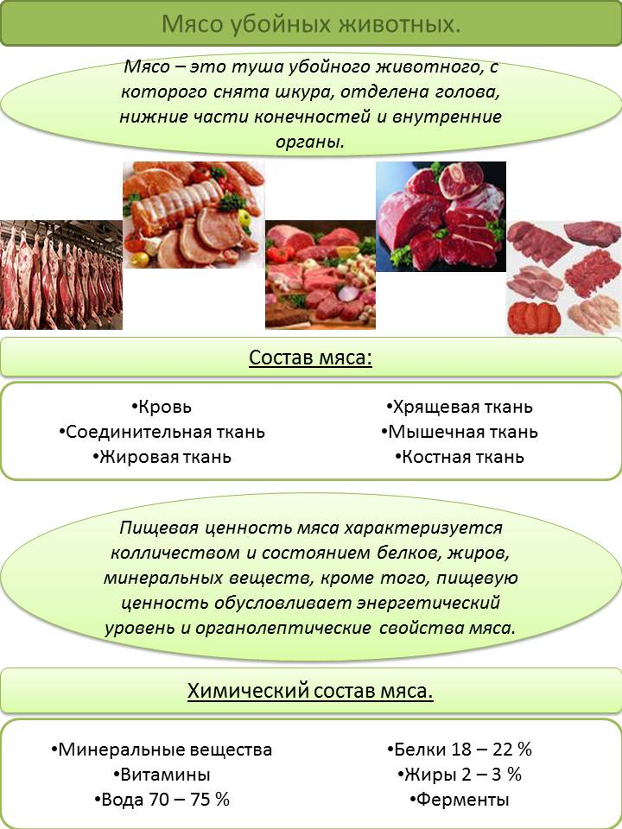

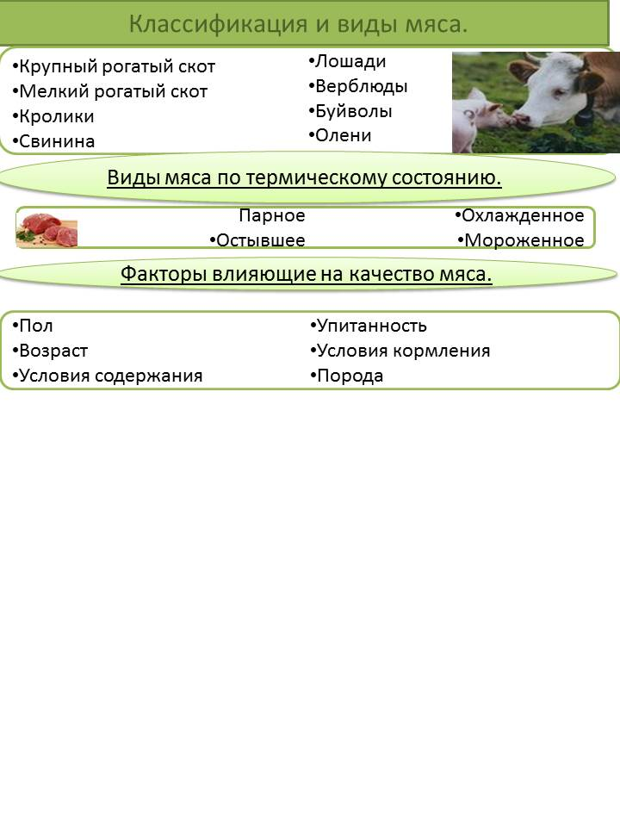

***Критерии оценивания:***

***Критерии оценивания***: ″5″ выставляется, если:

- содержание соответствует заданной теме, выдержаны все требования к его оформлению;

***Критерии оценивания***: ″4″ выставляется, если:

- основные требования к оформлению соблюдены, но при этом допущены недочеты, например, неточно и некорректно представлена информация; имеются упущения в оформлении;

***Критерии оценивания***: ″3″ выставляется, если:

- информация в не соответствуют заданной теме, обнаруживается существенное непонимание проблемы;

***Критерии оценивания***: ″2″ выставляется, если:

- работа учащимся не представлен.

**Практическое занятие № 22-23 «Органолептическая оценка качества и безопасности, подготовка к хранению обработанных тушек ягнят, молочных поросят, поросячьих голов. Технологический режим замораживания, вакуумирования, охлаждения, условия и сроки хранения.»**

**Цель:** Научиться формированию у обучающихся практических умений, знания для освоения технологического процесса приготовления блюд и кулинарных изделий. Развивать умение применять знания теории на практике, контролировать собственную деятельность, анализировать, сравнивать, делать выводы, развивать профессиональные интересы. Формировать умения ответственно и качественно выполнять профессиональные функции, анализируя заданные требования и инструкции, способствовать аккуратности, бережного отношения к оборудованию, воспитывать инициативу и самостоятельность в трудовой деятельности.

**Задачи:**

1**.**Проверить уровень усвоения знаний и умений по теме 2.Отработать технологический режим замораживания, вакуумирования, охлаждения, условия и сроки хранения.

**Общие сведения**

**Обработка поросят**

На предприятия общественного питания поросята поступают без щетины и потрошеные, I и II категории. При наличии остатков щетины тушки опаливают, предварительно натерев мукой, и тщательно промывают в холодной воде. Тушки массой до 4 кг для тепловой обработки можно использовать целиком. Для этого у поросенка с внутренней стороны подрубают позвоночную кость между лопатками и тазовую кость, тушку распластовывают (отгибают бока), чтобы она равномерно прогревалась. Тушки массой свыше 4 кг разрубают вдоль позвоночника пополам, а более крупные — на 4—6 частей.

**Обработка диких животных**

Туши диких животных делят на части так же, как и туши убойного скота: дикой козы — как баранью, кабана и медведя — как свиные, лося и оленя — как говяжьи. Полученные части обваливают и жилуют.

Для улучшения вкуса жилованные и зачищенные куски мяса диких животных маринуют в течение 1—4 сут в зависимости от размера кусков, периодически переворачивая. Для маринования разводят уксус до концентрации 1,5—2%, кладут соль, сахар, лавровый лист, перец, нарезанную морковь, петрушку и кипятят маринад 10—15 мин, затем его охлаждают и заливают им мясо диких животных.

Мясо лося, козы и оленя шпигуют охлажденным свиным салом.

**Обработка зайцев**

При обработке почки оставляют, голову отделяют по 1-му позвонку, передние ноги — по запястью, а задние — по скакательному суставу. При разрубе на две части — переднюю и заднюю — линия деления проходит по последнему поясничному позвонку. При разрубе на четыре части выделяют лопатки, окорочка, переднюю и спинную части. Окорочка отделяют по выступу тазовой кости, срезают лопатки, отрубают грудинку. После этого от спинки по 5-е или 6-е ребро отрубают переднюю часть. Окорочка и лопатки подвергают полной обвалке.

**Задание**

1.Составить алгоритм обработки поросят

2.Начертить схему разделки кабана и оленя

3.Составить схему разделки зайцев

**Ответить на вопросы:**

1.Какую применяют операцию для облегчения опаливания тушек поросят?

2.Перечислить части туши дикой козы, полученные при обработке

3.Какой подвергают операции мясо диких животных для улучшения вкуса?

4.Перечислить продукты для приготовления маринада

5.Перечислить части тушки зайца, полученные при его обработке

***Критерии оценивания:***

***Критерии оценивания***: ″5″ выставляется, если:

- содержание соответствует заданной теме, выдержаны все требования к его оформлению;

***Критерии оценивания***: ″4″ выставляется, если:

- основные требования к оформлению соблюдены, но при этом допущены недочеты, например, неточно и некорректно представлена информация; имеются упущения в оформлении;

***Критерии оценивания***: ″3″ выставляется, если:

- информация в не соответствуют заданной теме, обнаруживается существенное непонимание проблемы;

***Критерии оценивания***: ″2″ выставляется, если:

- работа учащимся не представлен.

**ОБРАЗЕЦ ТЕХНИКО-ТЕХНОЛОГИЧЕСКОЙ КАРТОЧКИ**

[**ТЕХНИКО-ТЕХНОЛОГИЧЕСКАЯ КАРТА №**](http://foodis.ru/doc/tehniko-tehnologicheskaya-karta) **____**

1. Область применения.

Настоящая технико-технологическая карта распространяется на блюдо________________

_____________________________________________________________________________

(наименование блюда)

вырабатываемое ______________________________________________________________

(наименование предприятия)

2. Используемое сырьё:

2.1 Для приготовления блюда_________________________________________________ используют следующие сырьё или продукты:

или продукты зарубежных фирм, имеющие сертификаты и удостоверения качества РФ

2.2 Сырье, используемое для приготовления блюда ______________________________

должно соответствовать требованиям нормативной документации, иметь сертификаты и удостоверения качества.

3. Рецептура

3.1 Рецептура блюда_______________________________________________________________

(наименование блюда)

|  |  |  |
| --- | --- | --- |
| **Наименование сырья** | **Масса на 1 порцию, г** | |
| **брутто** | **Нетто** |
|  |  |  |
|  |  |  |
|  |  |  |
|  |  |  |
|  |  |  |
|  |  |  |
|  |  |  |
|  |  |  |
|  | - |  |
|  |  |  |
|  |  |  |
| **Выход готового блюда** |  |  |

4. Технологический процесс.

4.1 Подготовка сырья к производству блюда производится в соответствии с

|  |
| --- |
|  |
|  |
|  |
|  |
|  |
|  |
|  |
|  |

5.Оформление, подача, реализация и хранение.

Блюдо _________________________________________

- должно подаваться ____________ _____________________________________________________________________________

Температура подачи ___________________________________________________________

Срок реализации ______________________________________________________________

6. Показатель качества и безопасности.

Органолептические показатели блюда:

внешний вид _________________________________________________________________

консистенция _________________________________________________________________

цвет _________________________________________________________________________

вкус _________________________________________________________________________

запах ________________________________________________________________________

Физико-химические показатели определяются по п. 5.13 ГОСТ Р 50763-95 «Общественное питание. Кулинарная продукция, реализуемая населению. Общие технические требования».

Микробиологические показатели блюда ___________________________________ должны соответствовать требованиям СанПиН 2.3.2.1078-01, индекс 1.9.15.13.

7. Пищевая и энергетическая ценность

|  |  |  |  |
| --- | --- | --- | --- |
| **Белки,г** | **Жиры,г** | **Углеводы,г** | **Энергетическая ценность,Ккал/кДж** |
|  |  |  |  |

Ответственный разработчик___________________________ __________________

Технолог___________________________________________ __________________

«УТВЕРЖДАЮ»

Заведующий столовой _______________________ ____________ «__» ________ 20__ г